建设项目竣工环境保护
验收报告

项目名称： 年产18万吨饲料项目
建设单位：临沂海鼎饲料科技有限公司

二〇二三年十月
项目名称：年产18万吨饲料项目
建设单位：临沂海鼎饲料科技有限公司
法定负责人：朱胜利
项目负责人：朱胜利
检测单位：山东汇运环境科技有限公司
地 址：临沂市经济技术开发区芝麻墩街道临工路与联邦路交汇处

临沂海鼎饲料科技有限公司
地 址：临沂市经济技术开发区芝麻墩街道临工路与联邦路交汇处
邮政编码：276300
电 话：15020145008

前言
临沂海鼎饲料科技有限公司原为临沂友聚饲料有限公司，于2019年更名为临沂海鼎饲料科技有限公司，厂址位于临沂市经济技术开发区芝麻墩街道临工路与联邦路交汇处。临沂海鼎饲料科技有限公司年产18万吨饲料项目属于新建项目，项目占地面积为33333m²，建筑面积27338m²，绿化面积1500m²。项目总投资16922万元，其中环保投资300万元。主要建设畜禽饲料生产线及其配套辅助、环保工程，项目生产规模为年产畜禽饲料18万吨，项目职工定员160人，年运行6480h（270d/a），公司已取得排污许可证。
根据《中华人民共和国环境影响评价法》中有关规定，2013年11月，济南博瑞达环保科技有限公司受企业委托编制完成了《临沂友聚饲料年产18万吨饲料项目环境影响报告表》；2013年11月6日，临沂市环境保护局以临环函﹝2013﹞445号《临沂友聚饲料有限公司年产18万吨饲料项目环境影响报告表的批复》对该项目环境影响报告表进行了批复，批复中要求该项目按规定程序进行竣工环境保护验收。
项目经生产运行调试后，主体工程生产装置正常生产，配套环保设施运行稳定，达到环保验收相关要求。根据《中华人民共和国环境保护法》、《建设项目环境保护管理条例》及《关于发布<建设项目竣工环境保护验收暂行办法>的公告》（国环规环评[2017]4号），按照环境保护设施与主体工程同时设计、同时施工、同时投入使用“三同时”制度要求，临沂海鼎饲料科技有限公司对临沂海鼎饲料科技有限公司年产18万吨饲料项目进行自行环境保护设施竣工验收工作，验收范围为临沂海鼎饲料科技有限公司年产18万吨饲料项目及其配套的公用、环保工程等。山东汇运环境科技有限公司接受委托承担了本项目的验收检测工作，相关技术人员核查了项目有关文件及技术资料，检查了相应污染物治理及排放环保措施的落实情况，对本项目废气、噪声等于2023年9月1日~2023年9月2日进行了现场检测，并出具了《临沂海鼎饲料科技有限公司检测报告》；临沂海鼎饲料科技有限公司根据检测结果和现场检查情况进行整理和总结在此基础上编制了本验收报告。
本次竣工环境保护验收工作分为启动、现场检查、编制监测方案、实施监测和核查、编制监测报告五个阶段，具体工作程序见图1-1。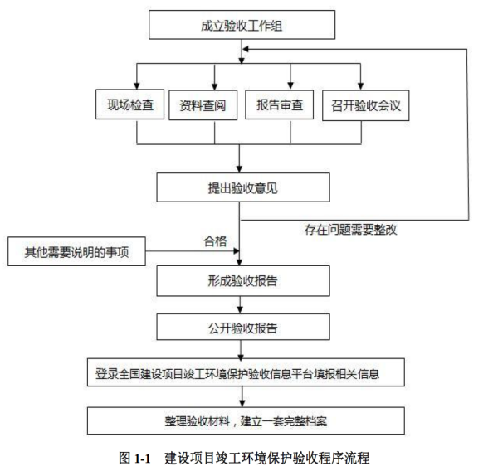
在项目竣工环境保护验收报告编制和修改过程中，得到了临沂市生态环境局沂南县分局、山东汇运环境科技有限公司、济南博瑞达环保科技有限公司等部门的热情指导和大力支持，在此一并表示衷心的感谢！由于时间仓促，水平有限，敬请专家领导批评指正。
临沂海鼎饲料科技有限公司
2023年10月

目 录
第一部分 验收监测报告 1
1 验收项目概况 2
2 验收依据 3
2.1 建设项目环境保护相关法律、法规、规章和规范 3
2.2 技术规范 3
2.3 建设项目环境影响报告表及审批部门审批决定 3
3 工程建设情况 5
3.1 地理位置及平面布置 5
3.2 建设内容 5
3.3 主要原辅材料及燃料 11
3.4 公用工程 .........................................................................................................................11
3.5 生产工艺 12
3.6 项目变动情况 18
3.7 不符合验收情形 21
4 环境保护设施 23
4.1 污染物治理/处置设施 23
4.2 其他环保设施 26
4.3 环保设施投资及“三同时”落实情况 27
5建设项目环评报告表的主要结论与建议及审批部门审批决定 28
5.1 建设项目环评报告表的主要结论与建议 28
5.2 审批部门审批决定 28
5.3 环评批复落实情况 28
6 验收执行标准 32
6.1 废水执行标准 32
6.2 废气执行标准 32
6.3 噪声执行标准 33
6.4 固体废物执行标准 33
7 验收监测内容 34
7.1 环境保护设施调试效果 34
8 质量保证及质量控制 37
8.1 检测分析方法 37
8.2 检测仪器 38
8.3 人员资质 39
8.4 气体监测分析过程中的质量保证和质量控制 39
8.5 噪声监测分析过程中的质量保证和质量控制 39
8.6 废水监测分析过程中的质量保证和质量控制...............................................................39
9 验收监测结果 41
9.1 生产工况 41
9.2 环境保护设施调试效果 41
10 环境管理检查 57
10.1 环保管理机构 57
10.2 施工期环境管理 57
10.3 运行期环境管理 57
10.4 社会环境影响情况调查 57
10.5 环境管理情况分析 57
11 验收监测结论 58
11.1 环境保护设施调试效果 58
12 建设项目环境保护“三同时”竣工验收登记表 61
附件1 项目地理位置图 90
附件2 项目平面布置图 63
附件3 项目监测点位图.............................................................................................................91
附件4 周围敏感目标图 65
附件5 主要环保设施图片 66
附件6 主要生产设备、消防设施及厂区绿化图片.................................................................66
附件7 危废暂存处照片 ......................................................................................................................... 98
附件8危废合同.........................................................................................................................99
附件9 建设项目环评报告表的主要结论与建议 76
附件10 应急预案证明 ......................................................................................................... ...76
附件11 环评批复 77
附件12 检测报告 83
附件13 废水排放口在线数据证明 126
附件14 排污许可证明.............................................................................................................158
附件15生产工况证明 128
附件16 环保设施运行台账 130
第二部分 验收意见 131
第三部分 其他需要说明的事项 138

第一部分 验收监测报告

验收项目概况
本次验收的内容为临沂海鼎饲料科技有限公司年产18万吨饲料项目。具体验收情况见表1-1。
表1-1 项目概况
建设项目名称 | 临沂海鼎饲料科技有限公司年产18万吨饲料项目
建设单位名称 | 临沂海鼎饲料科技有限公司
建设项目性质 | 新建√ 改扩建 技改 迁建
投资总概算 | 16922万元 | 环保投资概算 | 300万元 | 比例 | 1.77%
实际总投资 | 16922万元 | 环保投资 | 300万元 | 比例 | 1.77%
环评编制时间 | 2013年11月 | 开工日期 | 2020年3月
投入试生产时间 | 2020年3月 | 现场监测时间 | 2023年9月1日至2023年9月2日
环评报告表  审批部门 | 临沂市环境保护局 | 环评报告表  编制单位 | 济南博瑞达环保科技有限公司
验收工作由来 | 项目竣工申请验收 | 验收工作的组织与启动时间 | 2023年9月
项目竣工验收检测单位 | 山东汇运环境科技有限公司 | 项目竣工验收报告编制单位 | 临沂海鼎饲料科技有限公司
是否编制了验收监测方案 | 否 | 方案编制时间 | /
验收内容 | 核查工程在设计、施工阶段对环评报告、环评批复中所提出的环保措施的落实情况。  核查工程实际建设内容、实际生产能力、产品内容及原辅助的使用情况。  核查各类污染物实际产生情况及采取的污染控制措施，分析各项污染控制措施实施的有效性；通过现场检查和实地监测，核查污染物达标排放情况及污染物排放总量的落实情况。  核查环境风险防范措施和应急预案的制定和执行情况，核查环保管理制定和实施情况，相应的环保机构、人员和监测设备的配备情况。  核查工程周边敏感保护目标分布及受影响情况；核查卫生防护距离内是否有新建环境敏感建筑物。

验收依据

建设项目环境保护相关法律、法规、规章和规范
（1）《建设项目环境保护管理条例》（1998年11月29日中华人民共和国国务院令第253号发布，根据国务院令682号2017年7月16日《国务院关于修改〈建设项目环境保护管理条例〉的决定》修订）；
（2）关于进一步做好建设项目环境保护“三同时”及自主验收监督检查工作的通知（生态环境部办公厅，环办执法〔2020〕11 号，2020.5.27）；
（3）《排污许可管理条例》（中华人民共和国国务院，第736 号，2021.3.1）；
（4）《建设项目竣工环境保护验收暂行办法》（国环规环评[2017]4号）；
（5）《关于印发制浆造纸等十四个行业建设项目重大变动清单的通知》（环办环评函〔2018〕6号）；
（6）《关于印发环评管理中部分行业建设项目重大变动清单的通知》（环办〔2015〕52号）；
（7）《关于印发污染影响类建设项目重大变动清单（试行）的通知》（环办环评函[2020]688号，2020.12.13）；
（8）《企业环境信息依法披露管理办法》（生态环境部令 第24号，2021.12.11）；
（9）《关于加强环境保护重点工作的意见》（国务院[2011]35 号，2011.10.17）；
（10）《公共企事业单位信息公开规定制定办法》（国办发〔2020〕50号，2020.12.7）。

技术规范
（1）《建设项目竣工环境保护验收技术指南污染影响类》（生态环境部公告 公告2018年第9号）；
（2）《关于规范建设单位自主开展建设项目竣工环境保护验收的通知》（环办环评函[2017]1235号）；
（3）《关于印发建设项目竣工环境保护验收现场检查及审查要点的通知》（环办 [2015]113号）；
（4）《恶臭污染物排放标准》（GB14554-93）；
（5）《工业企业厂界环境噪声排放标准》（GB 12348-2008）；
（6）《一般工业固体废物贮存、处置场污染控制标准》（GB 18599-2020）；
（7）《危险废物贮存污染控制标准》（GB 18597-2023）；
（8）《国家危险废物名录（2021 年版）》（生态环境部、国家发展改革委员会、公安部、交通运输部、国家卫生健康委员会，2021.1.1）；
（9）《危险废物转移联单管理办法》（国家环境保护总局，第5 号，1999.10.1）。

建设项目环境影响报告表及审批部门审批决定
（1）《临沂友聚饲料有限公司年产18万吨饲料项目环境影响报告表》（济南博瑞达环保科技有限公司，2013年11月）；
（2）《临沂友聚饲料有限公司年产18万吨饲料项目环境影响报告表的批复》（临环函﹝2013﹞445号）。

工程建设情况

地理位置及平面布置

地理位置
临沂海鼎饲料科技有限公司年产18万吨饲料项目位于临沂市经济技术开发区芝麻墩街道临工路与联邦路交汇处。租用临沂市民信食品有限公司场地建设，符合土地建设要求，项目厂区附近没有历史文物古迹，风景名胜区及重要生态功能区；本项目地理位置坐标为东经118°27'26.686"；北纬35°35'40.745"。周边交通便捷，区位条件良好，具有水、电及交通便利等有利条件。

厂区平面布置
本项目在厂区平面布置中，将生产区、储存区布置在厂区的中东部，动力负荷集中，工艺流程顺捷，生产管理方便，办公室、宿舍楼在厂区西南部。
本项目分区明确，总平面布置较好的满足了工艺流程的顺畅性，体现了物料输送的便捷性，使物料在厂区内的输送简单化，方便了生产；采取有效的治理措施后，
生产废气和设备运转噪声对办公生活区的影响均较小。总图布置基本合理。

环境敏感目标
根据项目环评及批复，本项目设置卫生防护距离为100米，该项目周围100米内无环境敏感目标，项目周围敏感目标情况见表3.1-1。
表3.1-1 周围敏感目标情况一览表
序号 | 名称 | 相对方位 | 距离(m) | 人口（人）
1 | 韦家庄村 | SE | 230 | 753
2 | 东洪湖村 | NE | 370 | 651
3 | 西洪湖村 | W | 660 | 1108
4 | 南涑河 | E | 1100 | /

建设内容

项目工程概况
- 项目建设规模及产品方案：本项目产品方案见表3.2-1。
表3.2-1 项目产品方案一览表
序号 | 产品 | 环评产能 | 实际产能 | 单位 | 备注
1 | 肉鸭饲料 | 50000 | 50000 | t/a | /
2 | 肉鸡饲料 | 30000 | 30000 | t/a | /
3 | 猪饲料 | 80000 | 80000 | t/a | /
4 | 预混饲料 | 20000 | 20000 | t/a | /
2、项目工程组成：主体工程、储运工程、公用工程及环保工程等。
3、项目员工：51人。
4、年工作天数：2400h（300d/a、8h/d）。

工程建设内容
项目主要包括主体工程、储运工程、公用工程及环保工程等，环评及批复建设内容与实际建设内容见下表。
表3.2-2 环评及批复建设内容与项目实际建设内容一览表
类别 | 项目名称 | 环评建设内容 | 实际建设内容 | 备注
主体工程 | 生产车间 | 2个生产车间，建设2条生产线，总生产规模18万吨/年 | 2个生产车间，建设2条生产线，总生产规模18万吨/年 | /
辅助工程 | 办公室 | 共2座，总建筑面积3510平方米，其中综合办公楼一占地面积900m²，建筑面积2700m²，砖混结构，3层；综合办公楼二占地面积27m²，建筑面积810m²，砖混结构，3层。 | 共2座，总建筑面积3510平方米，其中综合办公楼一占地面积900m²，建筑面积2700m²，砖混结构，3层；综合办公楼二占地面积27m²，建筑面积810m²，砖混结构，3层。 | /
辅助工程 | 锅炉房 | 放置一台燃气蒸汽锅炉。 | 放置一台燃气蒸汽锅炉。
辅助工程 | 化验室 | 砖混结构，建筑面积200平方米 | 砖混结构，建筑面积200平方米 | /
辅助工程 | 宿舍 | 砖混结构，建筑面积1240平方米 | 砖混结构，建筑面积1240平方米 | /
辅助工程 | 食堂 | 砖混结构，建筑面积300平方米 | 砖混结构，建筑面积300平方米 | /
公用工程 | 给水 | 生产、生活用水采用临沂经济开发区自来水公司供水 | 生产、生活用水采用临沂经济开发区自来水公司供水 | /
公用工程 | 排水 | 本项目采取雨水、污水分流，雨水流入玉白河；生活污水经化粪池处理，排入城市污水管网，进入临沂经济开发区污水处理厂 | 本项目采取雨水、污水分流，雨水流入玉白河；生活污水经化粪池处理，排入城市污水管网，进入临沂经济开发区污水处理厂 | /
公用工程 | 供电 | 临沂经济开发区供电公司提供，项目总装容量1000kwh，全年耗电量为168万kwh。 | 临沂经济开发区供电公司提供，项目总装容量1000kwh，全年耗电量为168万kwh。 | /
公用工程 | 供热 | 项目生产中所用蒸汽由1台2t/h天然气锅炉供给。 | 项目生产中所用蒸汽由1台2t/h天然气锅炉供给。 | /
环保工程 | 废水处理 | 生活污水经化粪池处理，排入城市污水管网，进入临沂经济开发区污水处理厂。 | 生活污水经化粪池处理，排入城市污水管网，进入临沂经济开发区污水处理厂。 | /
环保工程 | 废气处理 | 生产过程产生的粉尘经脉冲除尘器处理后经排气筒排放。 | 生产过程产生的粉尘经脉冲除尘器处理后经排气筒排放。 | /
环保工程 | 废气处理 | 生产过程产生的粉尘经脉冲除尘器处理后经排气筒排放。 | 锅炉废气收集后通过15m高排气排气筒排入周围大气。
环保工程 | 固废处置 | 固体废弃物综合利用，生活垃圾卫生填埋。 | 固体废弃物综合利用，生活垃圾卫生填埋。 | /
环保工程 | 绿化 | 绿化面积1500m²。 | 绿化面积1500m²。 | /
环保工程 | 其他 | 减噪措施。 | 减噪措施。 | /

本项目主要生产设备见表3.2-3。
表3.2-3 项目主要生产设备一览表
序号 | 名称 | 环评数量（台/套） | 实际数量（台/套） | 变更情况
1 | 投料清理系统 | 2 | 2 | 无变更
2 | 粉碎系统 | 2 | 2 | 无变更
3 | 混合系统 | 2 | 1 | 根据实际生产，变更非主要生产设备
4 | 制粒系统 | 2 | 3 | 根据实际生产，变更非主要生产设备
5 | 包装系统 | 2 | 3 | 根据实际生产，变更非主要生产设备
6 | 干燥机 | 2 | 1 | 根据实际生产，变更非主要生产设备
7 | 脉冲式袋式除尘器 | 5 | 5 | 无变更
8 | 油脂添加系统 | 2 | 2 | 无变更
9 | 压缩机 | 2 | 2 | 无变更
10 | 变压器 | 1 | 1 | 无变更

主要原辅材料及燃料
项目原辅材料及能源消耗情况见下表。
表3.3-1 项目主要原辅材料及能源消耗一览表
序号 | 名称 | 环评数量 | 项目实际数量 | 备注
1 | 玉米 | 80000t/a | 80000t/a | 外购
2 | 豆粕 | 46000t/a | 46000t/a | 外购
3 | 小麦 | 26000t/a | 26000t/a | 外购
4 | 次粉 | 3000t/a | 3000t/a | 外购
5 | 麸皮 | 3000t/a | 3000t/a | 外购
6 | 菜粕 | 3000t/a | 3000t/a | 外购
7 | 棉粕 | 3000t/a | 3000t/a | 外购
8 | 鱼粉 | 12000t/a | 12000t/a | 外购
9 | 油脂、蛋氨酸 | 2000t/a | 2000t/a | 外购
10 | 其他（含添加剂） | 2000t/a | 2000t/a | 外购

公用工程

给水
生产、生活用水采用临沂经济开发区自来水公司供水。本项目新上1台2t/h的燃气蒸汽锅炉，生产用水为锅炉用水，燃气锅炉用水为软水，本项目利用软水处理设备，采用离子交换树脂装置制备软水进行补充，需补充水量为28.8m³/a。项目锅炉排污水、软化处理废水产生量为90.45m³/a。用锅炉排污水和软水处理废水予以补充。项目锅炉房总补充水量为119.25m³/a。

排水系统
项目排水采用雨、污分流制。雨水排入附近雨水管网。锅炉排污水、生活污水经厂区化粪池处理后经管道进入临沂经济开发区污水处理厂深度处理。

水平衡图
本项目实际运行水量平衡图如下。
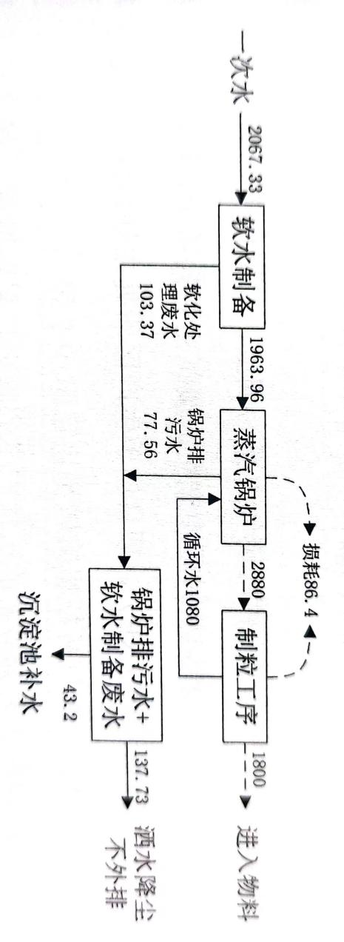
损耗60
90.45
240
300
临沂经济开发区污水处理厂
化粪池
生活污水

1866.4
2256.85

90.45

图3.4-1 水量平衡图（m³/a）

供电
项目供电由临沂经济开发区供电网供电，用电量约168万kW·h/a。

生产工艺
本套工艺是在参考了美国依普森、MEC、豪孚、瑞士布勒、荷兰范尔森等国内外各种不同饲料生产工艺的基础上，本着技术先进，工艺完善，经济合理。范围标准的原则设计而成，搏众家之所长，揉和了各种饲料生产工艺的精华于一体，代表了当今国内外配合饲料生产工艺的较高水平，可生产畜、禽饲料；对生产粉尘、机械噪音控制、料仓结构等处理都处于行业领先水平。
本套工艺分五大系统：
（1）原料投放/清理/储存系统
（2）清理/粉碎系统
（3）配料/混合系统
（4）制粒/冷却系统
（5）分级/包装系统
1、原料投放/清理/储存系统
本项目所需玉米等原料运入厂区内，倒入下料坑内，提升机运送至钢板玉米料仓内，经圆筒初清筛和永磁筒初步清理后，将玉米通过刮板输送机和提升机从圆通进入待粉仓。
将豆粕、棉粕、菜粕等原料投入下料坑，由刮板输送机运输，经清理筛和和永磁筒初步清理后，进入粉碎初清筛，根据饲料品种和原料，调整粉碎初清筛所需孔径，由旋转分配机进入待粉仓。
2、清理/粉碎系统
饲料产品所需不同原料，分别经原料初清后进入待粉仓内，本项目粉碎采用水滴型粉碎机（外形如水滴），该粉碎机各项技术性能指标到国内先进水平，筛网采用大小孔筛及交错排空筛，出料畅通，成品粒度均匀，具有高粉碎效率的特点。原料经粉粹加工所成所需规格粒径后，由闭风螺旋输送机和旋转分配及运送至配料仓。
3、配料/混合系统
通过计算机自动控制，按配方完成不同品种饲料配比，配料秤的出仓机要满足配料秤的时间要求。配料完毕后自动放入双轴高效混合机，混合量按批次计量，本项目购入SSHJ防失重双轴高效混合机2台，该混合机混合过程温和，装填量可变范围大，混合速度快，90秒/批，混合均匀度高，CV≤5%，物料在适中状态混合，均匀度不受物料粒度、容重，充满系数等因素的影响，不产生偏析，采用全底式电动大开门卸料，出料快，物料残留率低，配压缩空气清理系统，将残留量降至最低水平。另外，该双轴高效混合机配备专用雾化喷液系统，可添加各种液体原料。
4、制粒/冷却系统
①调质：调质是制粒过程中最重要的环节。调质的好坏直接决定着颗粒饲料的质量。调质目的即将配合好的干粉料调质成为具有一定水分、一定湿度利于制粒的粉状饲料，目前我国饲料厂都是通过加入蒸汽来完成调质过程。
②制粒：采用环模制粒，即调质均匀的物料先通过保安磁铁去杂，然后被均匀的分布在压辊和压模之间，这样物料由供料压紧区进入挤压区，被压辊钳入模空连续挤压分开，形成柱状的饲料，随着压模回旋，被固定在压模外面的切刀切成颗粒状饲料。
③冷却：在制粒过程中由于通入高温、高湿的蒸汽，同时物料被挤压产生大量的热，使得颗粒饲料刚从制粒机出来时，含水量达16%-18%，温度高达75℃-85摄氏度，在这种条件下，颗粒饲料容易变形破碎，贮藏时也会产生粘结和霉变的现象，必须使其水分降至14%以下，温度降至比气温高8℃以下，这就需要冷却。
④筛分：颗粒饲料需要筛分成颗粒整齐、大小均匀的产品。
5、分级/包装系统
成品饲料进入成品仓，通过气动三通分配阀控制，经自由落体式电控包装秤控制装量，该系统通过承重传感器、智能化仪表、PLC组成的控制系统、保证了称重包装的速度和准确性。成品饲料打包定量为30kg或40kg，袋装成品经自动封口机缝合后，人工推车输送至成品库，本项目所有禽饲料和畜饲料经以上工段后，便可达到产品规格出售。
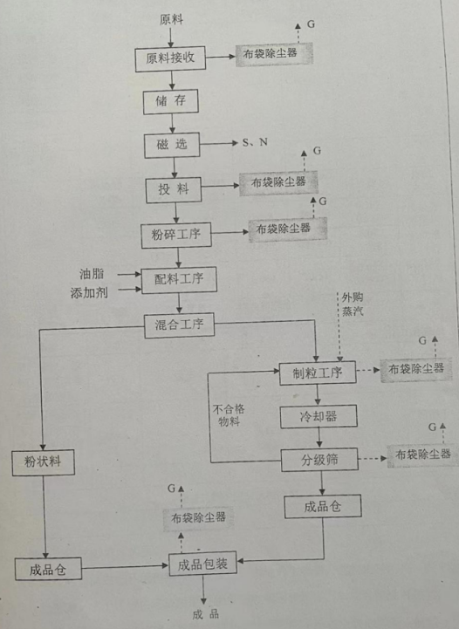

图3.5-1 饲料生产工艺流程及产污环节图

项目变动情况
根据《关于印发环评管理中部分行业建设项目重大变动清单的通知》（环办〔2015〕52号）及《关于征求制浆造纸等十四个行业建设项目重大变动清单的通知》（环办环评〔2018〕6号）、《污染影响类建设项目重大变动清单（试行）》（环办环评函〔2020〕688号），建设项目的性质、规模、地点、生产工艺和环境保护措施五个因素中的一项或一项以上发生重大变动，且可能导致环境影响显著变化（特别是不利环境加重）的，界定为重大变动。
表 3-6 项目变动情况及对照重大变动判定一览表
判定类别 | 污染影响类建设项目重大变动清单（试行） | 环评设计 | 实际建设 | 变更情况 | 是否为重大变动
性质 | 1.建设项目开发、使用功能发生变化的。 | C132饲料加工，新建 | C132饲料加工，新建 | 无 | 否
规模 | - 生产、处置或储存能力增大 30%及以上的。  - 生产、处置或储存能力增大，导致废水第一类污染物排放量增加的。  - 位于环境质量不达标区的建设项目生产、处置或储存能力增大，导致相应污染物排放量增加的（细颗粒物不达标区，相应污染物为二氧化硫、氮氧化物、可吸入颗粒物、挥发性有机物；臭氧不达标区， 相应污染物为氮氧化物、挥发性有机物；其他大气、水污染物因子不达标区，相应污染物为超标污染因  子）；位于达标区的建设项目生产、处置或储存能力增大，导致污染物排放量增加 3%及以上的。 | 年产18万吨饲料 | 年产18万吨饲料 | 无 | 否
地点 | 5.重新选址；在原厂址附近调整（包括总平面布置  变化）导致环境防护距离范围变化且新增敏感点的。 | 临沂市经济技术开发区芝麻墩街道临工路与联邦路交汇处 | 临沂市经济技术开发区芝麻墩街道临工路与联邦路交汇处 | 无 | 否
生产工艺 | 6.新增产品品种或生产工艺（含主要生产装置、设备及配套设施）、主要原辅材料、燃料变化，导致以下情形之一：  - 新增排放污染物种类的（毒性、挥发性降低的除外）；  - 位于环境质量不达标区的建设项目相应污染物排放量增加的；  - 废水第一类污染物排放量增加的；  - 其他污染物排放量增加 10%及以上的。  7.物料运输、装卸、贮存方式变化，导致大气  污染物无组织排放量增加 10%及以上的。 | 本套工艺分五大系统：  （1）原料投放/清理/储存系统（2）清理/粉碎系统（3）配料/混合系统  （4）制粒/冷却系统（5）分级/包装系统 | 本套工艺分五大系统：  （1）原料投放/清理/储存系统（2）清理/粉碎系统（3）配料/混合系统  （4）制粒/冷却系统（5）分级/包装系统 | 无 | 否
环境保护措施 | 8.废气、废水污染防治措施变化，导致第 6 条中所列情形之一（废气无组织排放改为有组织排放、污染防治措施强化或改进的除外）或大气污染物无组织排放量增加 10%及以上的。 | 项目产生的废气分为有组织废气和无组织废气。（1）项目有组织废气主要为原料接受、粉碎、除尘等工序产生的含尘废气。  ①原料接受工序产生的含尘废气经集气罩收集再经布袋除尘器处理后通过一根15m高排气筒（P1）排放。②粉碎工序生产颗粒物经集气管道收集后分别经4套布袋除尘器处理后处理后通过分别1根排气筒（P2、P3、P5、P6）排放。③项目除尘工序产生的颗粒物废气经集气罩收集再经布袋除尘器处理后通过一根15m高排气筒（P4）排放。④项目使用1台2t/h燃气蒸汽锅炉为厂区生产提供蒸汽，锅炉废气收集后通过15m高排气筒排入周围大气。 | 项目产生的废气分为有组织废气和无组织废气。（1）项目有组织废气主要为原料接受、粉碎、除尘等工序产生的含尘废气。①原料接受工序产生的含尘废气经集气罩收集再经布袋除尘器处理后通过一根15m高排气筒（P1）排放。②粉碎工序生产颗粒物经集气管道收集后分别经4套布袋除尘器处理后处理后通过分别1根排气筒（P2、P3、P5、P6）排放。③项目除尘工序产生的颗粒物废气经集气罩收集再经布袋除尘器处理后通过一根15m高排气筒（P4）排放。④项目使用1台2t/h燃气蒸汽锅炉为厂区生产提供蒸汽，锅炉废气收集后通过15m高排气筒排入周围大气。 | 无 | 否
环境保护措施 | 9.新增废水直接排放口；废水由间接排放改为直接  排放；废水直接排放口位置变化，导致不利环境影响加重的。 | 无废水主要排放口 | 无废水主要排放口 | 无 | 否
环境保护措施 | 10.新增废气主要排放口（废气无组织排放改为有组织排放的除外）；主要排放口排气筒高度降低 10% 及以上的。 | 无废气主要排放口 | 无废气主要排放口 | 无 | 否
环境保护措施 | 11.噪声、土壤或地下水污染防治措施变化，导致不利环境影响加重的。 | 项目生产车间及道路进行一般防渗，危废库进行重点防渗。 | 防渗措施无变化 | 无 | 否
环境保护措施 | 12.固体废物利用处置方式由委托外单位利用处置改为自行利用处置的（自行利用处置设施单独开展环境影响评价的除外）；固体废物自行处置方式变化，导致不利环境影响加重的。 | 一般固废综合处理，危险废物于危废库暂存后委托处置。 | 固废利用处置方式无变化 | 无 | 否
环境保护措施 | 13.事故废水暂存能力或拦截设施变化，导致环境风险防范能力弱化或降低的。 | / | / | 无 | 否
由上表可知，对比污染影响类建设项目重大变动清单（试行），项目建设与环评内容基本一致，仅项目非主要生产设备混合系统、干燥机各减少一台（套），制粒系统、包装系统增加各增加一套，辅助设备的增加和减少不新增污染物种类，因此无重大变更情况。

不符合验收情形
项目与“国环规环评【2017】4号文第二章、第八条”对照情况见表3.7-1
表3.7-1 项目与“国环规环评【2017】4号文第二章、第八条”对照情况一览表
国环规环评[2017]4号文第二章、第八条 | 项目实际建设情况 | 项目是否存在第一列所列情形
第八条 建设项目环境保护设施存在下列情形之一的，建设单位不得提出验收合格的意见： | / | /
（一）未按环境影响报告表（表）及其审批部门审批决定要求建成环境保护设施，或者环境保护设施不能与主体工程同时投产或者使用的； | 本项目按照环评及其批复建成环境保护设施，环保设施与主体工程同时使用。其他环保设施均落实到位，环保工程与主体工程同时投产。 | 否
（二）污染物排放不符合国家和地方相关标准、环境影响报告表（表）及其审批部门审批决定或者重点污染物排放总量控制指标要求的； | 验根据项目环评及批复，项目无重点污染物排放总量控制指标。 | 否
（三）环境影响报告表（表）经批准后，该建设项目的性质、规模、地点、采用的生产工艺或防治污染、防止生态破坏的措施发生重大变动，建设单位未重新报批环境影响报告表（表）或者环境影响报告表（表）未经批准的。 | 对比污染影响类建设项目重大变动清单（试行），项目建设与环评内容基本一致，仅项目非主要生产设备混合系统、干燥机各减少一台（套），制粒系统、包装系统增加各增加一套，辅助设备的增加和减少不新增污染物种类，因此无重大变更情况。 | 否
（四）建设过程中造成重大环境污染未治理完成，或者造成重大生态破坏未恢复的； | 本项目建设过程中未造成重大环境污染，未造成重大生态破坏。 | 否
（五）纳入排污许可管理的建设项目，无证排污或者不按证排污的。 | 项目已取得排污许可证 | 否
（六）分期建设、分期投入生产或者使用依法应当分期验收建设项目，其分期投入生产或者使用的环境保护设施防治环境污染和生态破坏的能力不能满足其相应主体工程需要的； | 项目未分期建设 | 否
（七）建设单位因该建设项目违反国家和地方环境保护法律法规受到处罚，被责令改正，尚未改正完成的； | 项目不涉及此项。 | 否
（八）验收报告的基础资料数据明显不实，内容存在重大缺项、遗漏，或者验收结论不明确、不合理的； | 本项目验收报告的基础资料来自本单位实际信息以及山东汇运环境科技有限公司采样检测所得数据。验收检测报告内容完整，验收结论明确。 | 否
（九）其他环境保护法律法规规章等规定不得通过环境保护验收的。 | 项目不涉及此项 | /

环境保护设施

污染物治理/处置设施

废水
锅炉排污水、职工生活用水经厂区内化粪池处理后经管道进入临沂经济开发区污水处理厂深度处理。

废气
项目产生的废气分为有组织废气和无组织废气。
4.1.2.1 有组织废气
项目有组织废气主要为原料接受、粉碎、除尘等工序产生的含尘废气。
①原料接受工序产生的含尘废气经集气罩收集再经布袋除尘器处理后通过一根15m高排气筒（P1）排放。
②粉碎工序生产颗粒物经集气管道收集后分别经4套布袋除尘器处理后处理后通过分别1根排气筒（P2、P3、P5、P6）排放。
③项目除尘工序产生的颗粒物废气经集气罩收集再经布袋除尘器处理后通过一根15m高排气筒（P4）排放。
④项目使用1台2t/h燃气蒸汽锅炉为厂区生产提供蒸汽，锅炉废气收集后通过15m高排气筒排入周围大气。
4.1.2.2 无组织废气
项目无组织废气主要为原料接收、投料、粉碎等工序产生的未经收集的含尘废气，通过采取加强通风、定期洒水、车间遮挡等措施减少无组织废气产生。
表4.1-1 废气治理/处置设施表
类别 | 来源 | 污染物  种类 | 治理设施/措施 | 排气筒高度与内径尺寸 | 治理设施检测点设置/开孔情况
有组织废气 | 原料接收 | 颗粒物 | 集气管道+1套布袋除尘器 | 1根15m高排气筒 | 1根排气筒，设2个检测点（出口）
有组织废气 | 粉碎工序 | 颗粒物 | 集气管道+1套布袋除尘器 | 3根25m高排气筒、1根15m高排气筒 | 1根排气筒，设2个检测点（出口）
有组织废气 | 除尘工序 | 颗粒物 | 集气管道+1套布袋除尘器 | 1根15m高排气筒 | 1根排气筒，设2个检测点（出口）
有组织废气 | 蒸汽锅炉 | 颗粒物、二氧化硫、氮氧化物、烟气黑度 | / | 1根15m高排气筒 | 1根排气筒，设2个检测点（出口）
无组织废气 | 原料接收、投料、粉碎等工序产生的未经收集的含尘废气 | 颗粒物、臭气浓度 | 通过生产过程加强管理、车间遮挡、加强车间通风措施减少无组织废气产生。 | / | /

噪声
本项目产生的噪声设备主要为粉碎机、提升机、锅炉风机等生产设备及输送装置运转噪声。通过选用低噪音设备，并根据噪声产生的位置及特点分别采取减振、隔声等措施后降低对周围环境的影响。
噪声源及采取的降噪措施详见表4.1-2。
表4.1-2 噪声治理/处置设施
类别 | 噪声源设备名称 | 源强（是否稳态噪声） | 厂区相对位置 | 运行方式 | 治理措施
噪声 | 生产车间内各生产设备运转以及运输车辆进出产生的噪声 | 是 | 生产车间内 | 连续 | 选用低噪音设备及采取合理布置噪声源位置、隔声、减震、消声等措施。

固体废物
项目运营期产生的固体废物主要为除尘器产生的粉尘、杂质、软水制备产生的废离子交换树脂及生活垃圾。
（1）原料接收、投料工序除尘器产生的粉尘：除尘器产生的粉尘产生量为59.3t/a，收集后卫生填埋；
（2）粉碎、成品入库、包装工序除尘器收集的粉尘：产生量442.6t/a，收集后回用于生产工序；
（3）杂质：产生量为2t/a，收集后由环卫部门定期清运；
（4）废离子交换树脂：软水制备设备产生的废离子交换树脂属于HW49类危险废物，产生量为0.5t/a，收集后委托有资质单位处理。
（5）生活垃圾：本项目职工51人，年工作300天，生活垃圾产生量为15t/a，集中收集后由环卫部门定期清运。

表4.1-3 固废处置情况表
名称 | 环评中产生量 | 监测期间产生量 | 项目预计产生量 | 危废类别 | 危废代码 | 主要成分 | 危险特性 | 性质 | 处理处置方式
原料接收、投料工序除尘器产生的粉尘 | 59.3t/a | 0.197t/d | 59.3t/a | / | / | / | / | 一般固废 | 收集后外卖废品回收站
粉碎、成品入库、包装工序除尘器收集的粉尘 | 442.6t/a | 1.475t/d | 442.6t/a | / | / | / | / | 一般固废 | 收集后外卖废品回收站
杂质 | 2t/a | 0.00667t/d | 2t/a | / | / | / | / | 一般固废 | 环卫部门统一处理
废离子交换树脂 | 0.5t/a | 0.001667t/d | 0.5t/a | HW49 | 900-041-49 | / | / | 危险废物 | 委托有资质单位处理
生活垃圾 | 15t/a | 0.05t/d | 15t/a | / | / | 塑料、废纸、厨余垃圾 | / | / | 环卫部门定期清运

其他环保设施

环境风险防范设施
- 防渗措施
项目公司对原料生产车间及办公生活区等进行了地面硬化等防渗措施阻断污染源对地下水和土壤污染。项目对危废库进行了重点防渗；项目危废库采取的防渗措施为建设堵截泄漏的裙脚，地面与裙脚用坚固防渗的材料建造，有隔离设施和防风、防晒、防雨设施，同时其地面为耐腐蚀的硬化地面，且地面无裂隙，同时项目采用专用的密闭的罐储存危险废物，并确保罐体不会发生渗漏。
- 环境风险防范措施
项目生产过程中所涉及的风险物质主要为原料。根据项目环评，项目运行过程可能存在原料泄漏遇明火引发的火灾事故。项目严格按照有关建筑防火规范和《爆炸和火灾危险环境电力装置设计规范》进行设计；定期进行防火消防宣传教育，增强工作人员的整体消防安全意识。参加社会消防安全知识培训，提高广大职工的消防安全意识，使其掌握防火、灭火、逃生的基础知识；制定安全生产管理制度。项目严格按照消防规范设备消防栓，配备灭火器材，定期对变电设备和供电线路进行检查与维修，加强安全检查和安全知识教育，增强防范意识；工作人员配备防护装备上岗，避免火灾事故和泄漏事故发生，确保安全生产。

其它环保设施
4.2.2.1环保机构设置和环保管理制度检查
公司设有环保设施管理、检查及维护人员，定期对各环保设施进行检查、维护，现场核查在用的各类环保设施均处于正常运行状态。
公司正在制作制定环保管理制度，具有专人负责该项目的环境工作，积极配合环境监管部门的工作。
4.2.2.2环境信息公开落实情况
根据《关于企业环境信息公开的公告》（环发[2013]156号）及《企业事业单位环境信息公开暂行办法》的有关要求，公司设有专门的公司网站，及时发布企业各类环境信息，主动接受社会监督。
4.2.2.3污染物排放口规范化
项目按照GB 15562-1995《环境保护图形标志/排放口（源）》、GB 15562.2-1995《环境保护图形标志/固体废物贮存（处置）场》中有关规定执行，项目排气筒设置了相应的警告标志或提示标识。
4.2.2.4绿化、生态恢复情况
根据现场实际，项目对厂区内部已进行了绿化，形成有效的隔音绿化带。

环保设施投资及“三同时”落实情况

环保设施投资情况
本项目实际16922万元，其中环保投资300万元，占实际总投资额的1.77%。其中水污染治理设施依托一期工程，已完成验收。各项环保设施实际投资情况详见下表。
表4.3-1 环保设施实际投资情况表
污染类别 | 治理措施 |  | 投资额（万元） | “三同时”备注
废气污染 | 有组织废气 | 由6套布袋除尘器处理后通过6根排气筒（P1、P2、P3、P4、P5、P6）排放。锅炉废气通过一根15m高排气筒（P7）排放。 | 240 | 项目的污染治理设施与主体工程同时设计、同时施工、同时投产使用。
废气污染 | 无组织废气 | 生产过程加强管理、车间遮挡、加强车间通风 。 | 240 | 项目的污染治理设施与主体工程同时设计、同时施工、同时投产使用。
固废 | 一般固废 | 原料接收、投料工序除尘器粉尘：卫生填埋 | 50 | 项目的污染治理设施与主体工程同时设计、同时施工、同时投产使用。
固废 | 一般固废 | 粉碎、成品入库、包装工序除尘器收集的粉尘：回用于生产工序 | 50 | 项目的污染治理设施与主体工程同时设计、同时施工、同时投产使用。
固废 | 一般固废 | 杂质、生活垃圾：环卫部门定期清运。 | 50 | 项目的污染治理设施与主体工程同时设计、同时施工、同时投产使用。
固废 | 危险废物 | 废离子交换树脂委托有资质单位处置 | 50 | 项目的污染治理设施与主体工程同时设计、同时施工、同时投产使用。
噪声污染 | 优选低噪声设备、基础减振、隔声罩、厂房阻隔、消声。 |  | 9 | 项目的污染治理设施与主体工程同时设计、同时施工、同时投产使用。
风险 | 灭火器材等。 |  | 1 | 项目的污染治理设施与主体工程同时设计、同时施工、同时投产使用。
合计 |  |  | 300 | 项目的污染治理设施与主体工程同时设计、同时施工、同时投产使用。

“三同时”落实情况
该项目根据《建设项目环境保护管理条例》和《环境影响评价法》的要求进行了环境影响评价。工程环保设施的建设实现了与主体工程同时设计、同时施工、同时投产使用的“三同时”要求，目前环保设施运行状况良好。

建设项目环评报告表的主要结论与建议及审批部门审批决定

建设项目环评报告表的主要结论与建议
建设项目环评报告表的主要结论与建议见附件9。

审批部门审批决定
2013年11月6日，临沂市环境保护局以临环函﹝2013﹞445号《关于临沂友聚饲料有限公司年产18万吨饲料项目环境影响报告表的批复》对该项目环境影响报告表进行了批复，环评批复见附件11。

环评批复落实情况
该项目环评批复落实情况如下：
环评批复 | 落实情况 | 结论
该项目属于新建项目，厂址位于临沂经济技术开发区临工路与联邦路交汇处东北角。项目占地面积33333平方米，总投资16922万元，其中环保投资300万元。项目建成后，可实现年产18万吨饲料的生产规模。 | 项目属于新建项目，厂址位于临沂经济技术开发区临工路与联邦路交汇处东北角。项目占地面积33333平方米，总投资16922万元，其中环保投资300万元。项目正常运行年产饲料18万吨。 | 已落实
废气。项目生产用汽由临沂民信面粉有限公司提供，不得新建锅炉。项目有2个生产车间，每个生产车间设置1根排气筒，每个生产车间原料接收、投料、粉碎、制粒、成品分级筛、包装等工序产生的含尘废气经各工序配套的脉冲袋式除尘器处理后共用1根20米高的排气筒排放，外排废气中粉尘排放浓度须满足《山东省固定源大气颗粒物综合排放标准》（DB 37/1996-2011）表2标准要求，排放速率须满足《大气污染物综合排放标准》（GB 16297-1996）表2二级标准要求。落实环境影响报告表提出的无组织废气治理措施，控制粉尘厂界无组织排放浓度满足《山东省固定源大气颗粒物综合排放标准》（DB 37/1996-2011）表3最高允许排放浓度要求。 | 根据2016年4月8日临沂市环境保护局经济技术开发区分局以临环经开评函﹝2016﹞16号《关于临沂友聚饲料有限公司天然气锅炉安装项目环境影响报告表的批复》项目新建一座2t/h燃气锅炉。项目有组织废气主要为原料接受、粉碎、除尘等工序产生的含尘废气。  ①原料接受工序产生的含尘废气经集气罩收集再经布袋除尘器处理后通过一根15m高排气筒（P1）排放。  ②粉碎工序生产颗粒物经集气管道收集后分别经4套布袋除尘器处理后处理后通过分别1根排气筒（P2、P3、P5、P6）排放。  ③项目除尘工序产生的颗粒物废气经集气罩收集再经布袋除尘器处理后通过一根15m高排气筒（P4）排放。  ④项目使用1台2t/h燃气蒸汽锅炉为厂区生产提供蒸汽，锅炉废气收集后通过15m高排气筒排入周围大气。项目无组织废气主要为原料接收、投料、粉碎等工序产生的未经收集的含尘废气，通过采取加强通风、定期洒水、车间遮挡等措施减少无组织废气产生。 | 已落实
废水。生活污水经化粪池处理排入临沂经济技术开发区污水处理厂，外排废水水质须满足《污水排污城市下水道水质标准》（CJ343-2010）B等级标准要求。 | 锅炉排污水、职工生活用水经厂区内化粪池处理后经管道进入临沂经济开发区污水处理厂深度处理。 | 已落实
噪声。通过采取相关措施控制厂界噪声满足《工业企业厂界环境噪声排放标准》（GB 12348-2008）2类功能区标准要求。 | 本项目产生的噪声设备主要为粉碎机、提升机、锅炉风机等生产设备及输送装置运转噪声。通过选用低噪音设备，并根据噪声产生的位置及特点分别采取减振、隔声等措施后降低对周围环境的影响。 | 已落实
固废。粉碎、制粒、成品分级筛、包装等工序除尘器收尘收集后回用于生产；原料接收、投料工序除尘器收尘、清理和磁选工序产生的杂质、职工生活垃圾收集后由当地环卫部门集中填埋处理。 | 项目运营期产生的固体废物主要为除尘器产生的粉尘、杂质、软水制备产生的废离子交换树脂及生活垃圾。  （1）原料接收、投料工序除尘器产生的粉尘：除尘器产生的粉尘产生量为59.3t/a，收集后卫生填埋；  （2）粉碎、成品入库、包装工序除尘器收集的粉尘：产生量442.6t/a，收集后回用于生产工序；  （3）杂质：产生量为2t/a，收集后由环卫部门定期清运；  （4）废离子交换树脂：软水制备设备产生的废离子交换树脂属于HW49类危险废物，产生量为0.5t/a，收集后委托有资质单位处理。  （5）生活垃圾：本项目职工51人，年工作300天，生活垃圾产生量为15t/a，集中收集后由环卫部门定期清运。 | 已落实
卫生防护距离。该项目卫生防护距离为100米，临沂经济技术开发区管委会应加强卫生防护距离范围内用地规划的控制，不得规划建设学校、医院、居民区等环境敏感性建筑物。 | 根据项目环评及批复，本项目设置卫生防护距离为100米，该项目周围100米内无环境敏感目标。 | 已落实
项目建设必须严格执行配套的环境保护设施与主体工程同时设计、同时施工、同时投入使用的“三同时”制度。项目竣工后，你单位须向经济区环保分局提交试生产申请，经检查同意后方可进行试生产，在项目试生产期间必须按规定程序向我局申请竣工环境保护验收。经验收合格后，方可正式投入生产。违反本规定要求的，承担相应环保法律责任。 | 该项目根据《建设项目环境保护管理条例》和《环境影响评价法》的要求进行了环境影响评价。工程环保设施的建设实现了与主体工程同时设计、同时施工、同时投产使用的“三同时”要求，目前环保设施运行状况良好。 | 已落实
若该项目的性质、规模、地点、采用的工艺或者防治污染的措施发生重大变化，应当重新向市局报批环境影响评价文件；若项目在建设、运行过程中不符合市局批准的环境影响文件情形的，应进行后评价，采取改进措施并报我局备案。 | 对比污染影响类建设项目重大变动清单（试行），项目建设与环评内容基本一致，仅项目非主要生产设备混合系统、干燥机各减少一台（套），制粒系统、包装系统增加各增加一套，辅助设备的增加和减少不新增污染物种类，因此无重大变更情况。 | 已落实

验收执行标准

废水执行标准
锅炉排污水、职工生活用水经厂区内化粪池处理后经管道进入临沂经济开发区污水处理厂深度处理。

废气执行标准

有组织废气执行标准

根据项目环评批复及现行标准，项目生产工序外排废气中颗粒物排放浓度执行《山东省区域性大气污染物综合排放标准》（DB 37/2376-2013）表1中重点控制区排放标准，排放速率满足《大气污染物综合排放标准》（GB16297-1996）表2排放限值要求。锅炉废气排放浓度执行《山东锅炉大气污染物排放标准》（DB 37/2374-2018）表2重点控制区标准要求。
项目有组织废气执行标准情况见表6.2-1。
表6.2-1 有组织废气执行标准情况
序号 | 排气筒名称 | 监测因子 | 标准来源 | 标准限值
 |  |  |  | 浓度限值（mg/m³） | 速率限值（kg/h）
1 | P1原料接收废气排气筒 | 颗粒物 | 《山东省区域性大气污染物综合排放标准》（DB 37/2376-2013）表1中重点控制区 | 10mg/m³ | 3.5kg/h
2 | P2粉碎废气排气筒 | 颗粒物 | 《山东省区域性大气污染物综合排放标准》（DB 37/2376-2013）表1中重点控制区 | 10mg/m³ | 3.5kg/h
3 | P3粉碎废气排气筒 | 颗粒物 | 《山东省区域性大气污染物综合排放标准》（DB 37/2376-2013）表1中重点控制区 | 10mg/m³ | 3.5kg/h
4 | P4除尘废气排气筒 | 颗粒物 | 《山东省区域性大气污染物综合排放标准》（DB 37/2376-2013）表1中重点控制区 | 10mg/m³ | 3.5kg/h
5 | P5粉碎废气排气筒 | 颗粒物 | 《山东省区域性大气污染物综合排放标准》（DB 37/2376-2013）表1中重点控制区 | 10mg/m³ | 3.5kg/h
6 | P6粉碎废气排气筒 | 颗粒物 | 《山东省区域性大气污染物综合排放标准》（DB 37/2376-2013）表1中重点控制区 | 10mg/m³ | 3.5kg/h
7 | P7蒸汽锅炉 | 颗粒物 | 《山东锅炉大气污染物排放标准》（DB 37/2374-2018）表2重点控制区标准，《大气污染物综合排放标准》（GB16297-1996）表2标准限值要求 | 10mg/m³ | 3.5kg/h
7 | P7蒸汽锅炉 | 二氧化硫 |  | 50mg/m³ | /
7 | P7蒸汽锅炉 | 氮氧化物 |  | 100mg/m³ | /
7 | P7蒸汽锅炉 | 烟气黑度 |  | 1级 | /

无组织废气执行标准
根据环评批复要求以及现行的标准要求，厂界颗粒物无组织排放浓度执行《大气污染物综合排放标准》（GB16297-1996）表2无组织标准限值要求；臭气浓度满足《恶臭污染物排放标准》（GB14554-93）表 1 二级“新扩改建”标准要求。
表6.2-2无组织废气执行标准情况
序号 | 监测因子 | 标准来源 | 浓度限值
1 | 颗粒物 | 《大气污染物综合排放标准》（GB16297-1996） | 1.0mg/m³
2 | 臭气浓度 | 《恶臭污染物排放标准》（GB14554-93）表 1 二级“新扩改建”标准要求 | 20（无量纲）

噪声执行标准
厂界噪声执行《工业企业厂界环境噪声排放标准》（GB 12348-2008）中2类标准，标准限值见表6.3-1。
表6.3-1 噪声执行标准限值
标准来源 | 类别 | 昼间标准限值 dB（A） | 夜间标准限值 dB（A）
GB 12348-2008 | 2类 | 60 | 50

固体废物执行标准
一般工业固体废物贮存、处置执行《一般工业固体废物贮存、处置场污染控制标准》（GB 18599-2020）。危险废物贮存、处置执行《危险废物贮存污染控制标准》（GB 18597-2013）。

验收监测内容

环境保护设施调试效果

废水
锅炉排污水、职工生活用水经厂区内化粪池处理后经管道进入临沂经济开发区污水处理厂深度处理。

废气
废气检测点位及检测因子等设置情况
表7.1-1 废气检测点位及检测因子设置表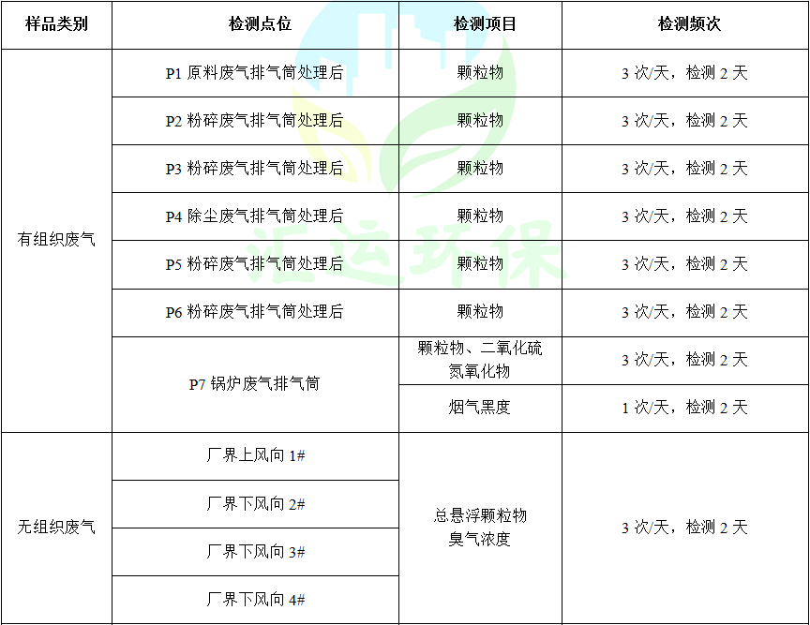
废气检测点位图如下：
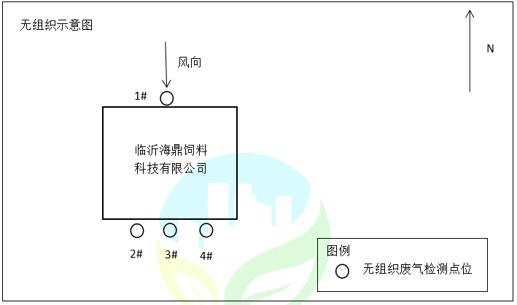
注：具体布置图见附件中检测报告
图7.1-2 无组织废气检测点位图

厂界噪声监测
监测期间，噪声监测点位及监测因子情况见下表
表7.1-3 噪声监测点位及监测因子情况表
项目类别 | 检测点位 | 检测因子 | 检测频次及周期
噪声 | 厂界四周 | 厂界环境噪声（昼间） | 1次/天，检测2天
噪声 | 厂界四周 | 厂界环境噪声（夜间） | 1次/天，检测2天
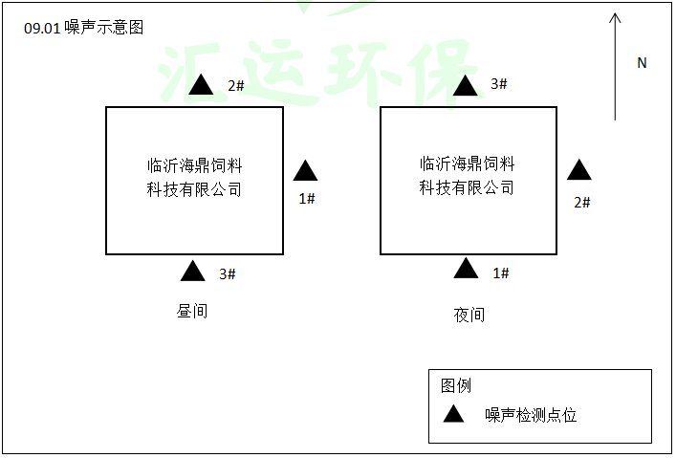
注：具体布置图见附件中检测报告
图7.1-3 噪声检测点位布置图

质量保证及质量控制
临沂海鼎饲料科技有限公司目前尚不具备自行监测的能力，应委托有资质的检测单位开展自行监测同时企业应当逐步完善质量保证与控制措施方案，确保自行监测数据的质量。

检测分析方法
检测分析方法见下表。
表8.1-1 检测分析方法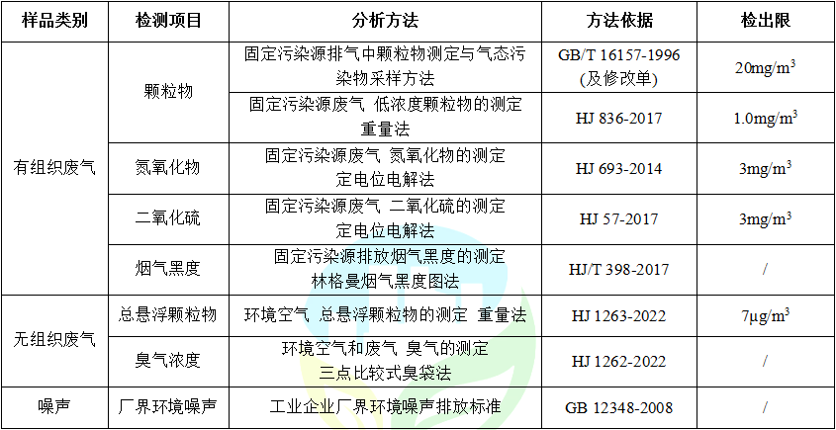

检测仪器
检测仪器详见下表。
表8.2-1 检测仪器一览表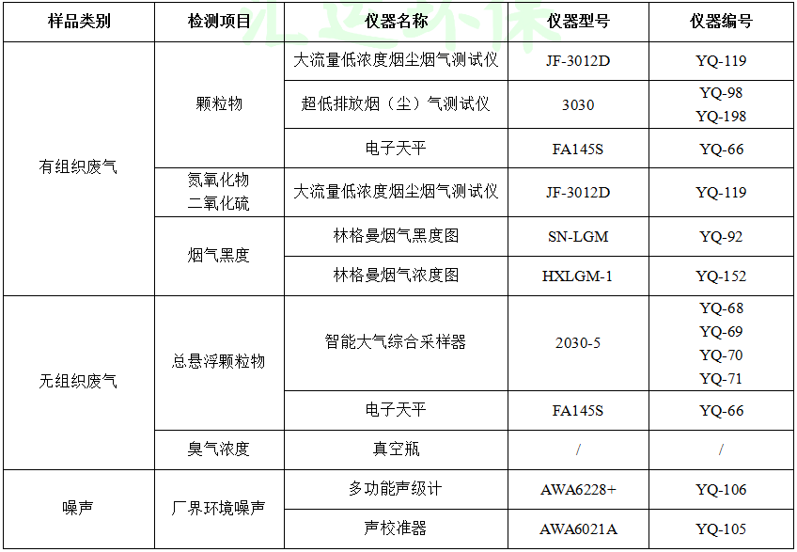

人员资质
监测采样与测试分析人员均经考核合格并持证上岗，监测数据和技术报告执行三级审核制度。

气体监测分析过程中的质量保证和质量控制
监测质量保证和质量控制按照《排污单位自行检测技术指南 总则》（HJ819 -2017）的相关要求进行。
1、优先采用了国标、行标检测分析方法，监测采样与测试分析人员均经考核合格并持证上岗，检测仪器经计量部门检定并在有效使用期内。
2、监测数据和检测报告执行三级审核制度。
3、尽量避免被测排放物中共存污染物对分析的交叉干扰。
4、烟尘采样器在进入现场前应对采样器流量计、流速计等进行校核。烟气监测（分析）仪器在测试前按监测因子分别用标准气体和流量计对其进行校核（标定），在测试时应保证其采样流量的准确。

噪声监测分析过程中的质量保证和质量控制
监测质量保证和质量控制按照相关要求进行。
1、优先采用国标检测分析方法，监测采样与测试分析人员均经国家考核合格并持证上岗，检测仪器经计量部门检定并在有效使用期内。
2、测量时传声器加设了防风罩。
3、测量时无雨雪、无雷电，测量时风速小于5m/s，天气条件满足监测要求。
4、监测数据和检测报告执行三级审核制度。
5、采样、测试分析质量保证和质量控制。
声级计在测试前后用标准声源进行校准，测量前后仪器的灵敏度相差不大于0.5dB，满足要求。

验收监测结果

生产工况
验收监测期间（2023年9月1日~2023年9月2日），项目投入运行，生产设备均运转正常。项目实际形成的生产规模达到设计负荷的90%，满足建设项目竣工环境保护验收规定生产负荷达到75%以上的要求，能满足竣工环保验收监测工况要求。汇总情况见下表。
表9.1-1 监测期间生产负荷核查情况
监测日期 | 产品名称 | 监测期间负荷（t/d） | 设计负荷（t/d） | 负荷比(%)
2023-09-01 | 肉鸭饲料 | 150 | 166.67 | 90
2023-09-02 | 肉鸭饲料 | 150 | 166.67 | 90
2023-09-01 | 肉鸡饲料 | 90 | 100 | 90
2023-09-02 | 肉鸡饲料 | 90 | 100 | 90
2023-09-01 | 猪饲料 | 240 | 266.67 | 90
2023-09-02 | 猪饲料 | 240 | 266.67 | 90
2023-09-01 | 预混饲料 | 60 | 66.67 | 90
2023-09-02 | 预混饲料 | 60 | 66.67 | 90

环境保护设施调试效果

污染物达标排放监测结果

废气
- 有组织废气检测结果
表9.2-1 有组织废气检测结果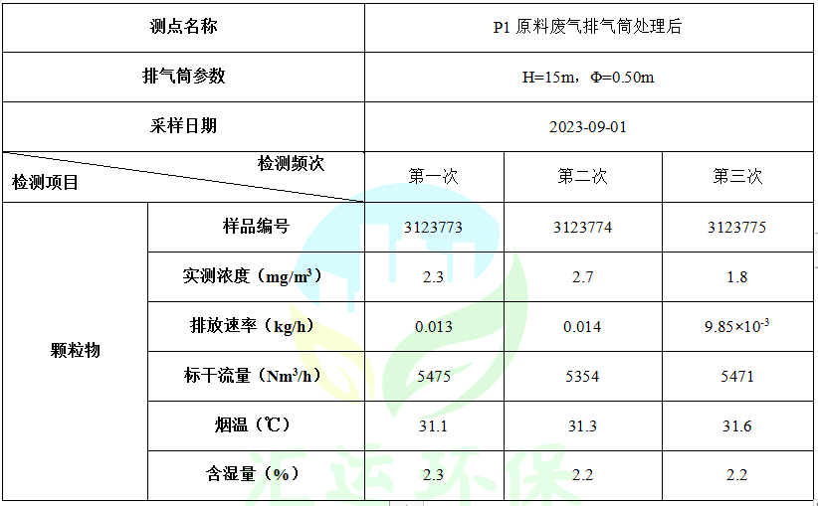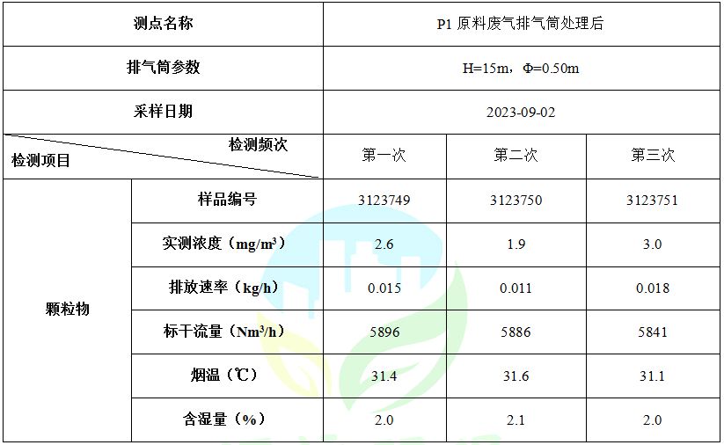

表9.2-2 有组织废气检测结果
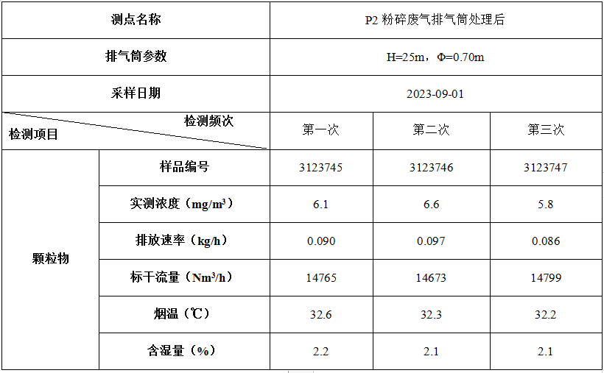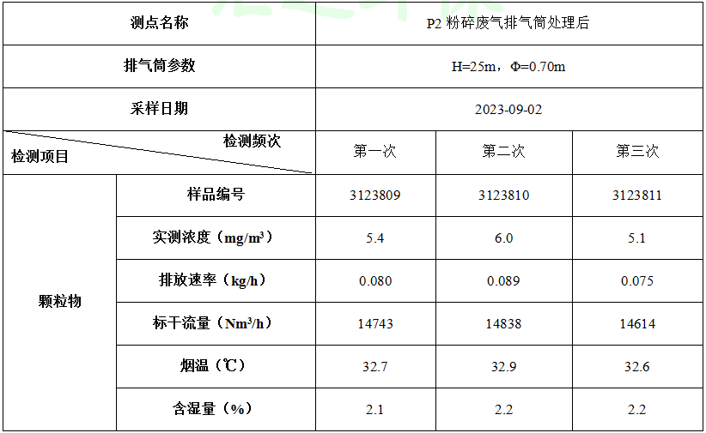

表9.2-3 有组织废气检测结果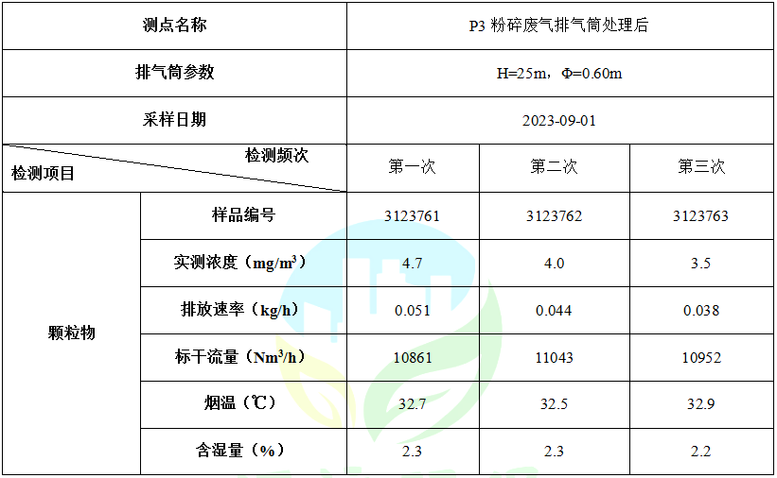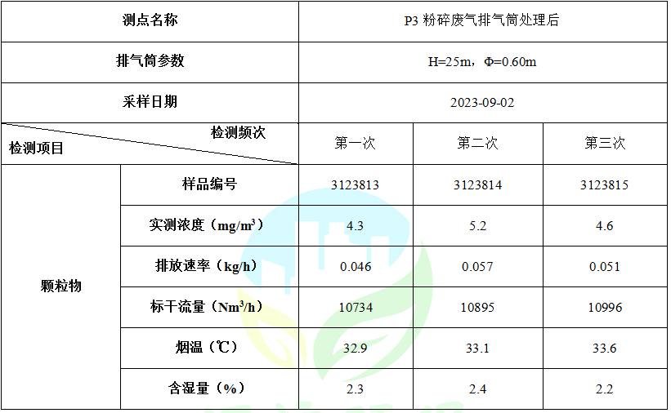

表9.2-4 有组织废气检测结果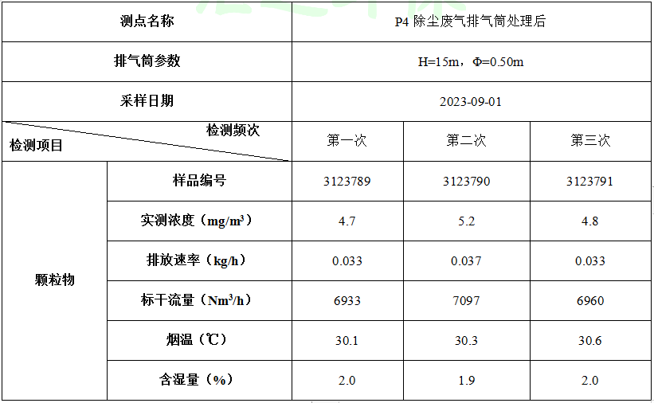

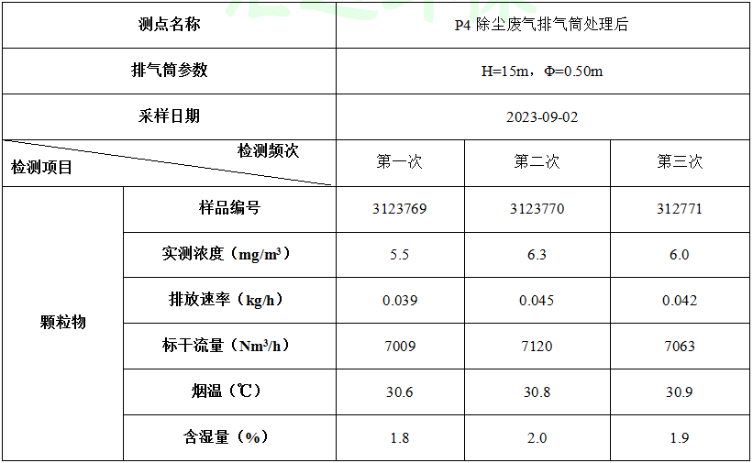

表9.2-5 有组织废气检测结果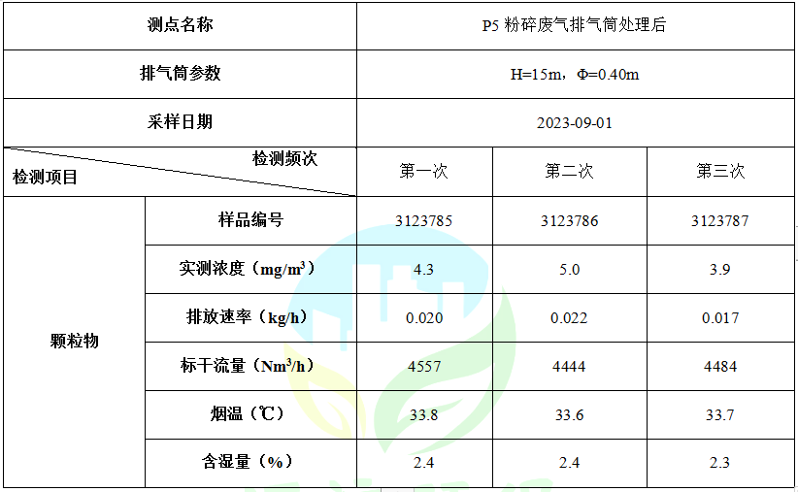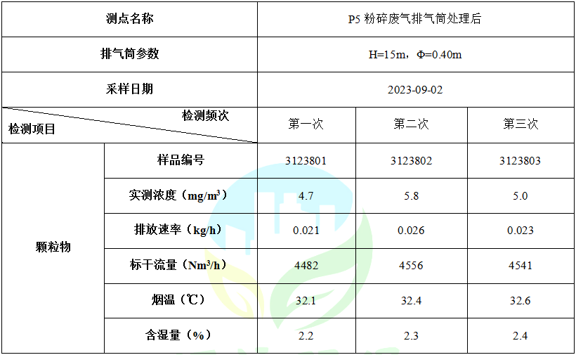

表9.2-6 有组织废气检测结果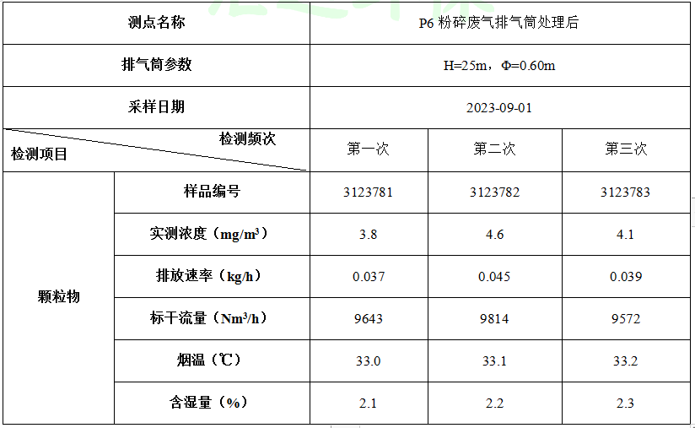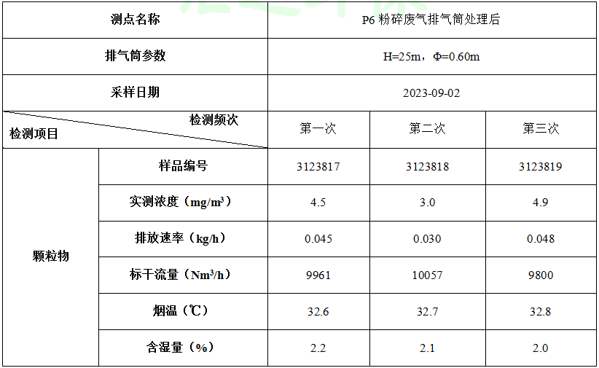

表9.2-7 有组织废气检测结果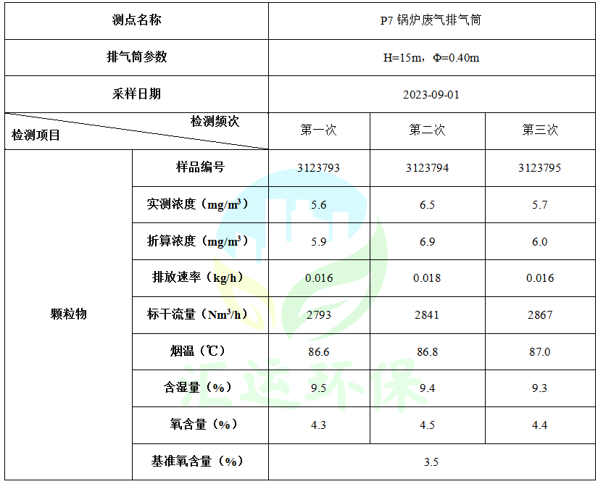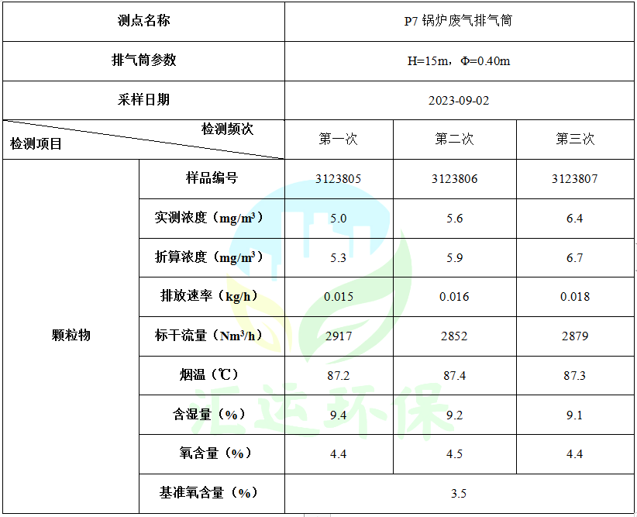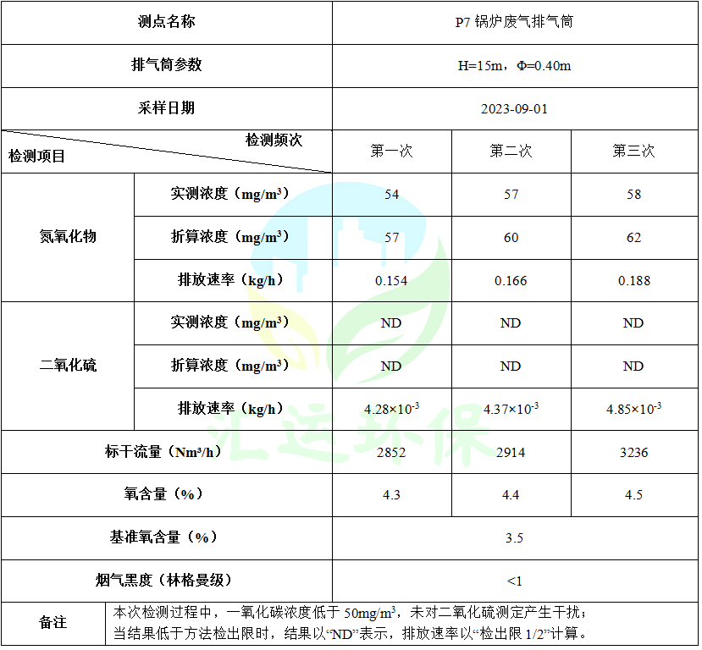
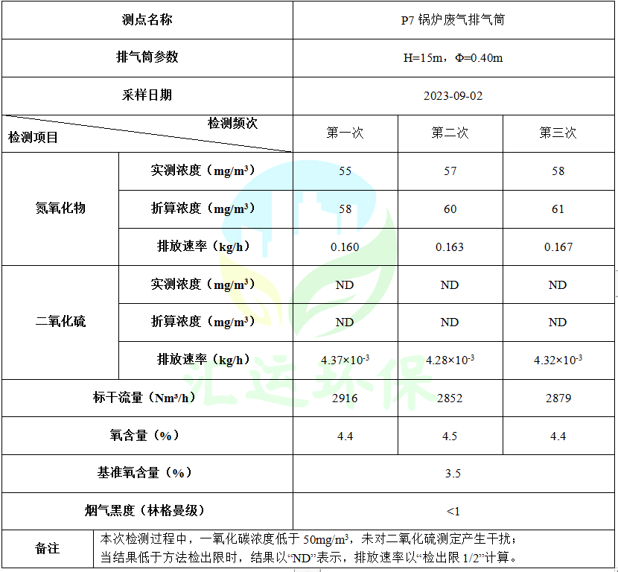
经检测，P1原料废气排气筒外排废气量为5654m³/h，颗粒物排放浓度为2.4mg/m³，排放浓度满足《山东省区域性大气污染物综合排放标准》（DB 37/2376-2013）表1中重点控制区排放标准（10mg/m³）；颗粒物排放速率为0.013kg/h，排放速率满足《大气污染物综合排放标准》（GB16297-1996）表2标准限值要求（3.5kg/h）；
P2粉碎废气排气筒外排废气量为14739m³/h，颗粒物排放浓度为5.8mg/m³，排放浓度满足《山东省区域性大气污染物综合排放标准》（DB 37/2376-2013）表1中重点控制区排放标准（10mg/m³）；颗粒物排放速率为0.086kg/h，排放速率满足《大气污染物综合排放标准》（GB16297-1996）表2标准限值要求（3.5kg/h）；
P3粉碎废气排气筒外排废气量为10914m³/h，颗粒物排放浓度为4.4mg/m³，排放浓度满足《山东省区域性大气污染物综合排放标准》（DB 37/2376-2013）表1中重点控制区排放标准（10mg/m³）；颗粒物排放速率为0.048kg/h，排放速率满足《大气污染物综合排放标准》（GB16297-1996）表2标准限值要求（3.5kg/h）；
P4除尘废气排气筒外排废气量为7030m³/h，颗粒物排放浓度为5.4mg/m³，排放浓度满足《山东省区域性大气污染物综合排放标准》（DB 37/2376-2013）表1中重点控制区排放标准（10mg/m³）；颗粒物排放速率为0.038kg/h，排放速率满足《大气污染物综合排放标准》（GB16297-1996）表2标准限值要求（3.5kg/h）；
P5粉碎废气排气筒外排废气量为4511m³/h，颗粒物排放浓度为4.8mg/m³，排放浓度满足《山东省区域性大气污染物综合排放标准》（DB 37/2376-2013）表1中重点控制区排放标准（10mg/m³）；颗粒物排放速率为0.022kg/h，排放速率满足《大气污染物综合排放标准》（GB16297-1996）表2标准限值要求（3.5kg/h）；
P6粉碎废气排气筒外排废气量为9808m³/h，颗粒物排放浓度为4.2mg/m³，排放浓度满足《山东省区域性大气污染物综合排放标准》（DB 37/2376-2013）表1中重点控制区排放标准（10mg/m³）；颗粒物排放速率为0.041kg/h，排放速率满足《大气污染物综合排放标准》（GB16297-1996）表2标准限值要求（3.5kg/h）；
P7锅炉废气排气筒外排废气量为2858m³/h，颗粒物折算浓度为6.1mg/m³，氮氧化物折算浓度为60mg/m³，二氧化硫排放浓度未检出，均满足《山东锅炉大气污染物排放标准》（DB 37/2374-2018）表2重点控制区标准要求（颗粒物：10mg/m³；二氧化硫：50mg/m³；氮氧化物：100mg/m³）；
（2）无组织废气检测结果
表9.2-8 无组织废气排放监测结果表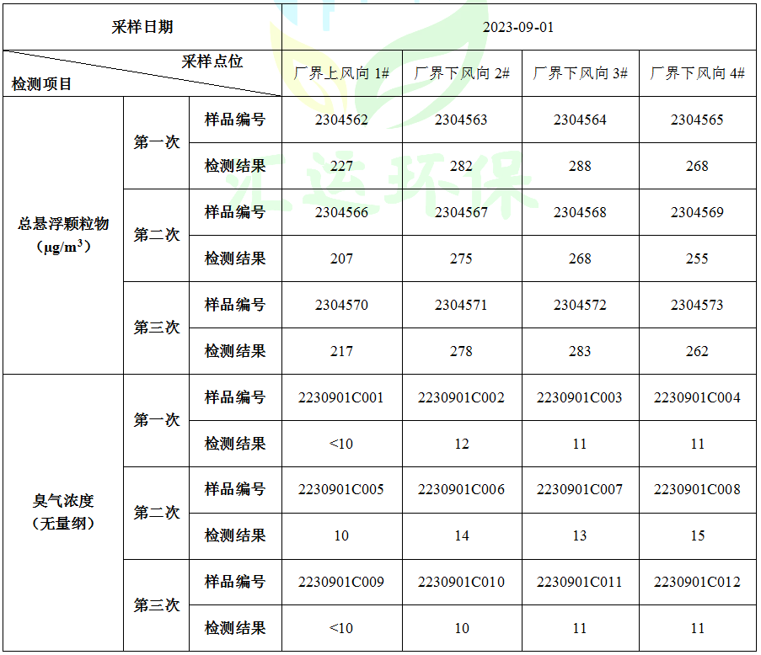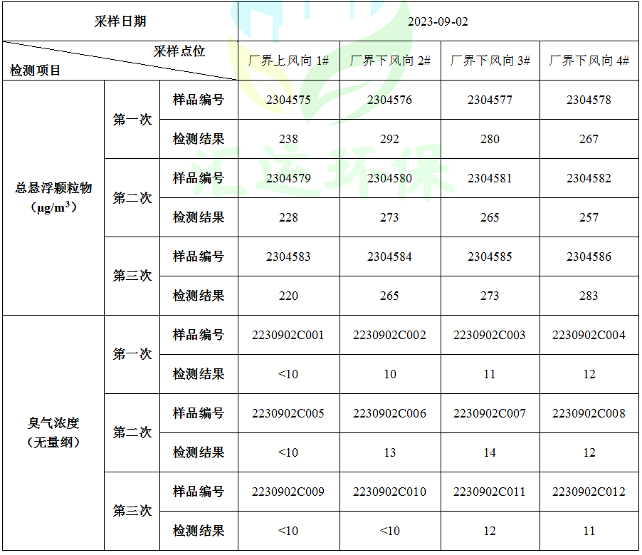

无组织废气排放检测气象参数见下表。
表9.2-9无组织气象参数表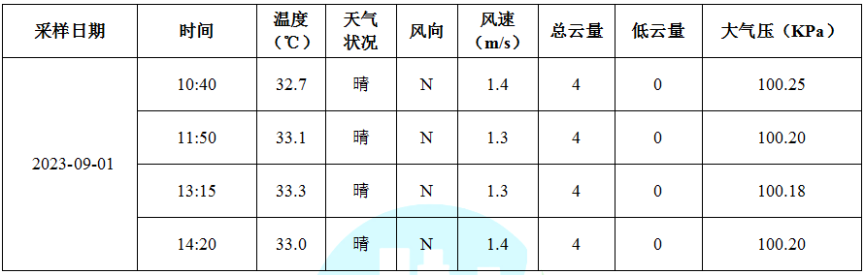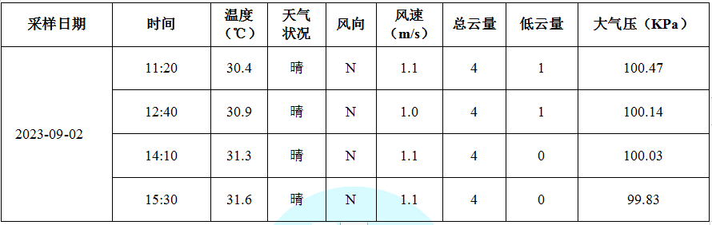
经检测，厂界无组织颗粒物排放浓度最大值为0.292mg/m³，满足《大气污染物综合排放标准》（GB16297-1996）表2无组织标准限值要求；厂界无组织臭气浓度最大值15（无量纲），满足《恶臭污染物排放标准》（GB14554-93）表1二级“新扩改建”标准要求（臭气浓度：20（无量纲））。

噪声监测结果
厂界噪声监测结果见下表。
表9.2-10 检测期间噪声检测仪器校准表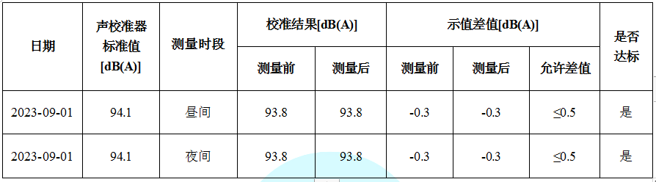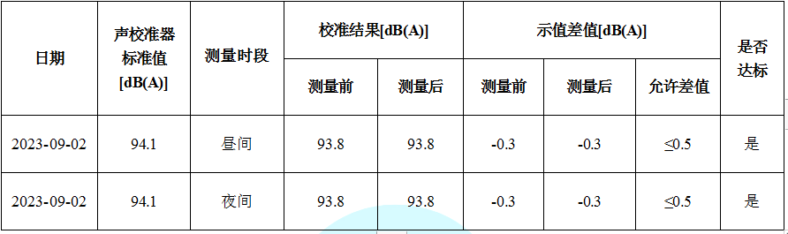
表9.2-11 厂界噪声检测结果表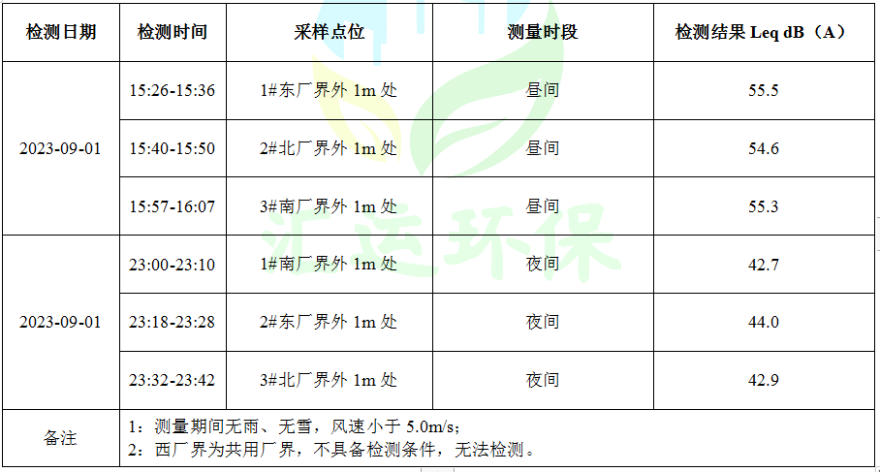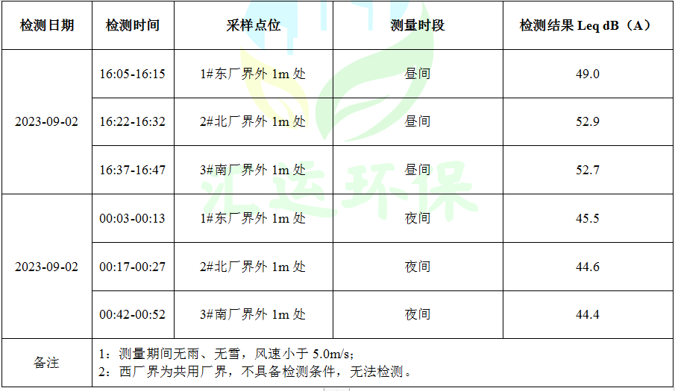
经检测，本项目厂界昼间噪声最大值为55.5dB(A)，夜间噪声最大值为45.5dB(A)，能够满足《工业企业厂界环境噪声排放标准》（GB 12348-2008）表1中2类标准限值要求（昼间60dB(A)，夜间50dB(A)）。

环保设施效率监测
表9.3-1 环保设施去除效率一览表
序号 | 检测点位 | 类别 | 进口速率 | 出口速率 | 去除效率
1 | P1原料接收废气排气筒 | 颗粒物 | 进口不具备检测条件
2 | P2粉碎废气排气筒 | 颗粒物
3 | P3粉碎废气排气筒 | 颗粒物
4 | P4除尘废气排气筒 | 颗粒物
5 | P5粉碎废气排气筒 | 颗粒物
6 | P6粉碎废气排气筒 | 颗粒物
计算公式 |  | 去除效率=（进口速率-出口速率）/进口速率×100%
项目排气筒进口采样位置不具备检测条件。

环境管理检查

环保管理机构
临沂海鼎饲料科技有限公司环境管理由厂区设专人负责监督，负责工程环境管理工作，定期进行巡检环境影响情况，及时处理环境问题，并进行有关环境保护法规宣传工作。

施工期环境管理
本项目租赁已建成厂房，无土建施工，不针对施工期环境影响进行验收分析。

运行期环境管理
临沂海鼎饲料科技有限公司配备相应专业的管理人员，负责监督国家法规、条例的贯彻执行情况，制订和贯彻环保管理制度，监控本工程的主要污染，对各部门、操作岗位进行环境保护监督和考核。

社会环境影响情况调查
经咨询当地环保主管部门，项目建设及试运行期间未发生扰民和公众投诉意见。

环境管理情况分析
建设单位和运行单位设置了相应的环境管理机构，并且正常履行了运行期的环境职责，运行初期的检测工作也已经完成，后续检测计划按周期正常进行。

验收监测结论

环境保设施调试效果

环保设施处理效率监测结果
验收监测期间，临沂海鼎饲料科技有限公司年产18万吨饲料项目颗粒物废气排气筒进口采样位置不满足检测条件。

污染物排放监测结果
项目产生的废气分为有组织废气和无组织废气。
（1）项目有组织废气主要为原料接受、粉碎、除尘等工序产生的含尘废气。
①原料接受工序产生的含尘废气经集气罩收集再经布袋除尘器处理后通过一根15m高排气筒（P1）排放。
②粉碎工序生产颗粒物经集气管道收集后分别经4套布袋除尘器处理后处理后通过分别1根排气筒（P2、P3、P5、P6）排放。
③项目除尘工序产生的颗粒物废气经集气罩收集再经布袋除尘器处理后通过一根15m高排气筒（P4）排放。
④项目使用1台2t/h燃气蒸汽锅炉为厂区生产提供蒸汽，锅炉废气收集后通过15m高排气筒排入周围大气。
经检测，P1原料废气排气筒外排废气量为5654m³/h，颗粒物排放浓度为2.4mg/m³，排放浓度满足《山东省区域性大气污染物综合排放标准》（DB 37/2376-2013）表1中重点控制区排放标准（10mg/m³）；颗粒物排放速率为0.013kg/h，排放速率满足《大气污染物综合排放标准》（GB16297-1996）表2标准限值要求（3.5kg/h）；
P2粉碎废气排气筒外排废气量为14739m³/h，颗粒物排放浓度为5.8mg/m³，排放浓度满足《山东省区域性大气污染物综合排放标准》（DB 37/2376-2013）表1中重点控制区排放标准（10mg/m³）；颗粒物排放速率为0.086kg/h，排放速率满足《大气污染物综合排放标准》（GB16297-1996）表2标准限值要求（3.5kg/h）；
P3粉碎废气排气筒外排废气量为10914m³/h，颗粒物排放浓度为4.4mg/m³，排放浓度满足《山东省区域性大气污染物综合排放标准》（DB 37/2376-2013）表1中重点控制区排放标准（10mg/m³）；颗粒物排放速率为0.048kg/h，排放速率满足《大气污染物综合排放标准》（GB16297-1996）表2标准限值要求（3.5kg/h）；
P4除尘废气排气筒外排废气量为7030m³/h，颗粒物排放浓度为5.4mg/m³，排放浓度满足《山东省区域性大气污染物综合排放标准》（DB 37/2376-2013）表1中重点控制区排放标准（10mg/m³）；颗粒物排放速率为0.038kg/h，排放速率满足《大气污染物综合排放标准》（GB16297-1996）表2标准限值要求（3.5kg/h）；
P5粉碎废气排气筒外排废气量为4511m³/h，颗粒物排放浓度为4.8mg/m³，排放浓度满足《山东省区域性大气污染物综合排放标准》（DB 37/2376-2013）表1中重点控制区排放标准（10mg/m³）；颗粒物排放速率为0.022kg/h，排放速率满足《大气污染物综合排放标准》（GB16297-1996）表2标准限值要求（3.5kg/h）；
P6粉碎废气排气筒外排废气量为9808m³/h，颗粒物排放浓度为4.2mg/m³，排放浓度满足《山东省区域性大气污染物综合排放标准》（DB 37/2376-2013）表1中重点控制区排放标准（10mg/m³）；颗粒物排放速率为0.041kg/h，排放速率满足《大气污染物综合排放标准》（GB16297-1996）表2标准限值要求（3.5kg/h）；
P7锅炉废气排气筒外排废气量为2858m³/h，颗粒物折算浓度为6.1mg/m³，氮氧化物折算浓度为60mg/m³，二氧化硫排放浓度未检出，均满足《山东锅炉大气污染物排放标准》（DB 37/2374-2018）表2重点控制区标准要求（颗粒物：10mg/m³；二氧化硫：50mg/m³；氮氧化物：100mg/m³）；
（2）无组织废气
项目无组织废气主要为原料接收、投料、制粒、筛分、包装等工序产生的未经收集的含尘废气，通过采取加强通风、定期洒水、车间遮挡等措施减少无组织废气产生。经检测，厂界无组织颗粒物排放浓度最大值为0.292mg/m³，满足《大气污染物综合排放标准》（GB16297-1996）表2无组织标准限值要求；厂界无组织臭气浓度最大值15（无量纲），满足《恶臭污染物排放标准》（GB14554-93）表1二级“新扩改建”标准要求（臭气浓度：20（无量纲））。

废水
锅炉排污水、职工生活用水经厂区内化粪池处理后经管道进入临沂经济开发区污水处理厂深度处理。

噪声
本项目产生的噪声设备主要为粉碎机、提升机、锅炉风机等生产设备及输送装置运转噪声。通过选用低噪音设备，并根据噪声产生的位置及特点分别采取减振、隔声等措施后降低对周围环境的影响。经检测，本项目厂界昼间噪声最大值为55.5dB(A)，夜间噪声最大值为45.5dB(A)，能够满足《工业企业厂界环境噪声排放标准》（GB 12348-2008）表1中2类标准限值要求（昼间60dB(A)，夜间50dB(A)）

固体废物
项目运营期产生的固体废物主要为除尘器产生的粉尘、杂质、软水制备产生的废离子交换树脂及生活垃圾。
（1）原料接收、投料工序除尘器产生的粉尘：除尘器产生的粉尘产生量为59.3t/a，收集后卫生填埋；
（2）粉碎、成品入库、包装工序除尘器收集的粉尘：产生量442.6t/a，收集后回用于生产工序；
（3）杂质：产生量为2t/a，收集后由环卫部门定期清运；
（4）废离子交换树脂：软水制备设备产生的废离子交换树脂属于HW49类危险废物，产生量为0.5t/a，收集后委托有资质单位处理。
（5）生活垃圾：本项目职工51人，年工作300天，生活垃圾产生量为15t/a，集中收集后由环卫部门定期清运。

综上所述，本项目在建设过程中，严格执行环境保护设施与主体工程同时设计、同时施工，同时投入使用的“三同时”制度。验收监测期间，项目运行过程中产生的废气、废水、噪声、固体废弃物等均能够达标排放或综合利用，对周围环境影响较小。符合通过建设项目竣工环境保护验收条件。

建设项目环境保护“三同时”竣工验收登记表
建设项目工程竣工环境保护“三同时”验收登记表

填表单位（盖章）： 临沂海鼎饲料科技有限公司 填表人（签字）： 项目经办人（签字）：
建设项目 | 项目名称 |  | 临沂海鼎饲料科技有限公司年产18万吨饲料项目 |  |  | 项目代码 |  |  |  |  |  |  |  | 建设地点 |  | 临沂市经济技术开发区芝麻墩街道临工路与联邦路交汇处
建设项目 | 行业类别（分类管理名录） |  | C132饲料加工 |  |  |  |  |  |  |  |  |  |  | 建设性质 |  | 新建 □ 改扩建 □技术改造
建设项目 | 设计生产能力 |  | 年产饲料18万吨 |  |  | 实际生产能力 |  | 年产饲料18万吨 |  |  |  |  |  | 环评单位 |  | 济南博瑞达环保科技有限公司
建设项目 | 环评文件审批机关 |  | 临沂市环境保护局 |  |  | 审批文号 |  | 临环函﹝2013﹞445号 |  |  |  |  |  | 环评文件类型 |  | 报告表
建设项目 | 开工日期 |  | 2020年3月 |  |  | 竣工日期 |  | 2020年3月 |  |  |  |  |  | 排污许可证申领时间 |  | 2020年3月20日
建设项目 | 环保设施设计单位 |  | / |  |  | 环保设施施工单位 |  | / |  |  |  |  |  | 本工程排污许可证编号 |  | 91371300MA3P1JP1XQ001X
建设项目 | 验收单位 |  | 临沂海鼎饲料科技有限公司 |  |  | 环保设施监测单位 |  | 山东汇运环境科技有限公司 |  |  |  |  |  | 验收监测时工况 |  | 90%
建设项目 | 投资总概算（万元） |  | 16922 |  |  | 环保投资总概算（万元） |  | 300 |  |  |  |  |  | 所占比例（%） |  | 1.77%
建设项目 | 实际总投资 |  | 16922 |  |  | 实际环保投资（万元） |  | 300 |  |  |  |  |  | 所占比例（%） |  | 1.77%
建设项目 | 废水治理（万元） |  | 0 | 废气治理（万元） | 240 | 噪声治理（万元） |  | 9 |  | 固体废物治理（万元） |  | 50 |  | 绿化及生态（万元） |  | 0 | 其他（万元） |  | 1
建设项目 | 新增废水处理设施能力 |  | / |  |  | 新增废气处理设施能力 |  | / |  |  |  |  |  | 年平均工作时 |  | 2400
运营单位 |  |  |  |  |  |  | 运营单位社会统一信用代码（或组织机构代码） |  |  |  |  |  |  | 验收检测时间 |  | 2023年9月1日~2023年9月2日
污染  物排  放达  标与  总量  控制（工  业建  设项  目详填） | 污染物 |  | 原有排  放量(1) | 本期工程实际排放浓度(2) | 本期工程允许排放浓度(3) | 本期工程产生量(4) | 本期工程自身削减量(5) |  | 本期工程实际排放量(6) |  | 本期工程核定排放总量(7) |  | 本期工程“以新带老”削减量(8) | 全厂实际排放总量(9) | 全厂核定排放总量(10) | 区域平衡替代削减量(11) |  | 排放增减量(12)
污染  物排  放达  标与  总量  控制（工  业建  设项  目详填） | 废水 |  |  |  |  | 0.033 |  |  | 0.033 |  |  |  |  |  |  |  |  | +0.033
污染  物排  放达  标与  总量  控制（工  业建  设项  目详填） | 化学需氧量
污染  物排  放达  标与  总量  控制（工  业建  设项  目详填） | 氨氮
污染  物排  放达  标与  总量  控制（工  业建  设项  目详填） | 石油类
污染  物排  放达  标与  总量  控制（工  业建  设项  目详填） | 废气 |  |  |  |  |  |  |  | 13323.36 |  |  |  |  |  |  |  |  | +13323.36
污染  物排  放达  标与  总量  控制（工  业建  设项  目详填） | 二氧化硫 |  |  |  |  |  |  |  | 未检出
污染  物排  放达  标与  总量  控制（工  业建  设项  目详填） | 烟尘 |  |  |  |  |  |  |  | 6.1 |  | 0.0384 |  |  |  |  |  |  | +0.0384
污染  物排  放达  标与  总量  控制（工  业建  设项  目详填） | 工业粉尘 |  |  |  |  |  |  |  | 2.4/5.8/4.4/5.4/4.8/4.2 |  | 0.595 |  |  |  |  |  |  | +0.595
污染  物排  放达  标与  总量  控制（工  业建  设项  目详填） | 氮氧化物 |  |  |  |  |  |  |  | 60 |  | 0.398 |  |  |  |  |  |  | +0.398
污染  物排  放达  标与  总量  控制（工  业建  设项  目详填） | 工业固体废物 |  |  |  |  | 0.05224 | 0.05224 |  |  |  |  |  |  |  |  |  |  | +0
污染  物排  放达  标与  总量  控制（工  业建  设项  目详填） | 与项目有关的其他特征污染物
注：1、排放增减量：（+）表示增加，（-）表示减少。2、(12)=(6)-(8)-(11)，（9）= (4)-(5)-(8)- (11) +（1）。3、计量单位：废水排放量//万吨/年；废气排放量//万标立方米/年；工业固体废物排放量//万吨/年；水污染物排放浓度//毫克/升；大气污染物排放浓度//毫克/立方米；水污染物排放量//吨/年；大气污染物排放量//吨/年

附件1 项目地理位置图

附件2 项目平面布置图

附件3 项目监测点位图

附件4 周围敏感目标图

附件5主要环保设施图片

附件6 主要生产设备、消防设施及厂区绿化图片

附件7 危废暂存处照片

附件8 危废合同

附件9 建设项目环评报告表的主要结论与建议

附件10 应急预案证明

附件11 环评批复

附件12 检测报告

附件13 废水排放口在线监测数据

附件14 排污许可证明

附件15生产工况证明

生产工况说明
监测日期 | 产品名称 | 监测期间负荷（t/d） | 设计负荷（t/d） | 负荷比(%)
2023-7-27 | 宠物肉类零食 | 135 | 150 | 90
2023-7-28 | 宠物肉类零食 | 135 | 150 | 90
2023-8-07 | 宠物肉类零食 | 135 | 150 | 90
2023-8-08 | 宠物肉类零食 | 135 | 150 | 90

临沂海鼎饲料科技有限公司
2023年5月12日

生产工况证明

2023年7月27日至2023年7日28日、2023年8月7日至2023年8月8日在我公司临沂海鼎饲料科技有限公司年产18万吨饲料项目环境保护验收监测期间，设备运转正常，监测期间生产负荷均为90%，均达到75%以上符合国家检测技术规范。
特此证明！

临沂海鼎饲料科技有限公司
2023年5月12日

附件16环保设施运行台账

环保设施运行台账
日期 | 环保设备 | 负责人 | 运行情况 | 备注
2023-7-27 | 喷淋塔除臭装置 | 当班组长 | 正常 | /
2023-7-28 | 喷淋塔除臭装置 | 当班组长 | 正常 | /
2023-8-07 | 喷淋塔除臭装置 | 当班组长 | 正常 | /
2023-8-08 | 喷淋塔除臭装置 | 当班组长 | 正常 | /

临沂海鼎饲料科技有限公司
2023年5月12日

第二部分 验收意见
临沂海鼎饲料科技有限公司
年产18万吨饲料项目竣工环境保护验收工作组意见
2023年8月13日，临沂海鼎饲料科技有限公司在公司内组织召开了临沂海鼎饲料科技有限公司年产18万吨饲料项目竣工环境保护验收会，根据《临沂海鼎饲料科技有限公司检测报告》并对照《建设项目竣工环境保护验收暂行办法》，严格依照国家有关法律法规、建设项目竣工环境保护验收技术规范、本项目环境影响评价报告表和审批部门审批决定等要求进行。验收会成立了项目竣工环境保护验收工作组（名单附后），听取了建设单位关于项目环保执行情况的介绍、关于项目竣工环境保护验收监测等情况的汇报，现场检查了项目及环保设施的建设、运行情况，审阅并核实了有关资料。经认真讨论，形成验收意见如下：
一、项目建设基本情况
1、建设地点、规模、主要建设内容
临沂海鼎饲料科技有限公司年产18万吨饲料项目属于新建项目，位于临沂市经济技术开发区芝麻墩街道临工路与联邦路交汇处。
2、建设过程及环保审批情况
2022年2月，临沂海鼎饲料科技有限公司委托济南博瑞达环保科技有限公司承担该项目的环境影响评价工作，并编制该项目建设环境影响报告表。临沂市环境保护局于2013年11月6日以临环函﹝2013﹞445号予以批复。项目委托山东汇运环境科技有限公司对该项目进行了现场检测，并出具了《临沂海鼎饲料科技有限公司检测报告》。临沂海鼎饲料科技有限公司根据检测结果和现场检查情况进行整理和总结在此基础上编制了本验收报告。
3、投资情况
项目16922万元，其中环保投资300万元，环保投资占总投资比例1.77%。
4、验收范围
本次项目验收内容主要为临沂海鼎饲料科技有限公司年产18万吨饲料项目以及配套建设的环保设施等相应设施和相关环保制度、执行情况。与该项目有关的未列入环评文件中的辅助生产设施。
二、项目变动情况
参照《关于印发制浆造纸等十四个行业建设项目重大变动清单的通知》（环办[2018]6号）文件，对比污染影响类建设项目重大变动清单（试行），项目建设与环评内容基本一致，仅项目分期建设。因此无重大变更情况。
项目无《建设项目（竣工环境保护验收暂行办法》（国环规环评[2017]4号）第二章、第八条中规定的不得提出验收合格意见的9个情形。
三、项目环保执行情况
1、废水
项目产生的废水主要经化粪池预处理的生活污水、杀菌废水、设备清洗废水、地面清洗废水一起依托山东帅克宠物用品股份有限公司配套建设污水处理设施处理达标后再经市政污水管网进入沂南县污水处理厂处理后，排入莪庄河。山东帅克宠物用品股份有限公司配套建设污水处理设施的设计处理能力为1500m³ /d，处理工艺为“格栅井+调节池+气浮沉淀一体机+厌氧+厌氧沉淀池+ A/A/O+A/O+二沉池+除磷池+臭氧氧化+排污口”。
2、废气
项目产生的废气分为有组织废气和无组织废气。
项目有组织废气主要为宠物软包装零食生产恶臭气体和宠物罐头生产恶臭气体。
①解冻间、蒸煮区密闭，宠物软包装零食生产恶臭气体经集气管道收集后经1套喷淋塔除臭装置处理后通过1根40m高排气筒（DA016）排放。
②解冻间、蒸煮区密闭，宠物罐头生产恶臭气体经集气管道收集后经1套喷淋塔除臭装置处理后通过1根40m高排气筒（DA017）排放。
项目无组织废气主要为宠物软包装零食生产恶臭气体和宠物罐头生产恶臭气体。通过生产过程加强管理、车间遮挡、加强车间通风等措施减少无组织废气产生。
3、噪声
本项目营运过程中产生的噪声源主要为生产车间内各生产设备运转以及运输车辆进出产生的噪声，通过选用低噪音设备及采取合理布置噪声源位置、隔声、减震、消声等措施后，生产噪声对周围环境影响较小。
4、固体废物
项目运营期产生的固体废物主要为原料废包装、废包装物、一般杂质（投料粉尘）、废反渗透膜、废制冷剂和生活垃圾。危险废物主要为废水性油墨桶、废矿物油和废矿物油桶。由于项目分期建设，项目（一期）已经对废反渗透膜和废制冷剂产生量及处置情况验收通过；对废水性油墨桶、废矿物油和废矿物油桶的产生量及处置情况验收通过。项目不再做详细说明。
- 原料废包装：原料废包装产生量为126.4t/a，收集后外卖废品回收站；
- 废包装物：废包装物产生量为3t/a，收集后外卖废品回收站；
- 一般杂质、生活垃圾：一般杂质（投料粉尘）产生量68t/a，职工生活垃圾产生量为22t/a，由环卫部门定期清运。
5、环境风险
项目生产过程中所涉及的风险物质主要为废矿物油。
根据项目环评，项目运行过程可能存在废矿物油泄漏引发的火灾、爆炸事故。项目严格按照有关建筑防火规范和《爆炸和火灾危险环境电力装置设计规范》进行设计；定期进行防火消防宣传教育，增强工作人员的整体消防安全意识。参加社会消防安全知识培训，提高广大职工的消防安全意识，使其掌握防火、灭火、逃生的基础知识；制定安全生产管理制度。项目严格按照消防规范设备消防栓，配备灭火器材，定期对变电设备和供电线路进行检查与维修，加强安全检查和安全知识教育，增强防范意识；工作人员配备防护装备上岗，避免火灾事故和泄漏事故发生，确保安全生产。
6、环境管理及监测制度
公司设有环保设施管理、检查及维护人员，定期对各环保设施进行检查、维护，现场核查在用的各类环保设施均处于正常运行状态。
公司正在制作制定环保管理制度，具有专人负责该项目的环境工作，积极配合环境监管部门的工作。
7、卫生防护距离
根据项目环评及批复，本项目未设置卫生防护距离。
四、验收监测结果
依据山东汇运环境科技有限公司出具的《临沂海鼎饲料科技有限公司年产18万吨饲料项目检测报告》以及临沂海鼎饲料科技有限公司编制的《临沂海鼎饲料科技有限公司建设项目竣工环境保护验收报告》显示，验收监测期间：
1、工况调查
验收监测期间，项目生产运行工况稳定，临沂海鼎饲料科技有限公司年产18万吨饲料项目生产负荷为90%，满足建设项目竣工环境保护验收规定生产负荷达到75%以上的要求，符合验收监测条件。
2、废气监测结果
项目产生的废气分为有组织废气和无组织废气。
项目有组织废气主要为宠物软包装零食生产恶臭气体和宠物罐头生产恶臭气体。
①解冻间、蒸煮区密闭，宠物软包装零食生产恶臭气体经集气管道收集后经1套喷淋塔除臭装置处理后通过1根40m高排气筒（DA016）排放。
②解冻间、蒸煮区密闭，宠物罐头生产恶臭气体经集气管道收集后经1套喷淋塔除臭装置处理后通过1根40m高排气筒（DA017）排放。
经检测，DA016喷淋塔除臭废气排气筒外排废气量为6916m³/h，硫化氢排放浓度为2.86mg/m³，排放速率为0.020kg/h，氨排放浓度为4.22mg/m³，排放速率为0.029kg/h，臭气浓度最大值为702（无量纲），满足《恶臭污染物排放标准》（GB14554-93）表2标准要求（氨：35kg/h，硫化氢2.3kg/h，臭气浓度20000（无量纲））；DA017喷淋塔除臭废气排气筒外排废气量为14739m³/h，硫化氢排放浓度为4.21mg/m³，排放速率为0.062kg/h，氨排放浓度为5.32mg/m³，排放速率为0.078kg/h，臭气浓度最大值为700（无量纲），满足《恶臭污染物排放标准》（GB14554-93）表2标准要求（氨：35kg/h，硫化氢2.3kg/h，臭气浓度20000（无量纲））。
（2）无组织废气
项目无组织废气主要为宠物软包装零食生产恶臭气体和宠物罐头生产恶臭气体。通过生产过程加强管理、车间遮挡、加强车间通风等措施减少无组织废气产生。
经检测，厂界无组织氨排放浓度最大值为0.41mg/m³，厂界无组织硫化氢排放浓度最大值为0.044mg/m³，厂界无组织臭气浓度最大值13（无量纲），满足《恶臭污染物排放标准》（GB14554-93）表1二级“新扩改建”标准要求（氨：1.5mg/m³，硫化氢：0.06mg/m³，臭气浓度：20（无量纲））。
- 废水监测结果
项目产生的废水主要经化粪池预处理的生活污水、杀菌废水、设备清洗废水、地面清洗废水一起依托山东帅克宠物用品股份有限公司配套建设污水处理设施处理达标后再经市政污水管网进入沂南县污水处理厂处理后，排入莪庄河。山东帅克宠物用品股份有限公司配套建设污水处理设施的设计处理能力为1500m³ /d，处理工艺为“格栅井+调节池+气浮沉淀一体机+厌氧+厌氧沉淀池+ A/A/O+A/O+二沉池+除磷池+臭氧氧化+排污口”。
经检测，生活污水、生产废水出水口中全盐量排放浓度平均值为632mg/L、化学需氧量排放浓度平均值为25mg/L、总磷排放浓度平均值为0.59mg/L、动植物油排放浓度平均值为1.71mg/L，排放浓度均满足《污水排入城市下水道水质标准》(GB/T31962-2015)B级标准要求（全盐量：2000mg/L，化学需氧量：500mg/L，总磷：8mg/L，动植物油：100mg/L）。悬浮物排放浓度平均值为23mg/L、氨氮排放浓度平均值为2.14mg/L、五日生化需氧量排放浓度平均值7.4mg/L，排放浓度均满足《污水排入城市下水道水质标准》(GB/T31962-2015)B级标准要求及沂南县污水处理厂进水水质要求（悬浮物：300mg/L、氨氮：45mg/L、五日生化需氧量：200mg/L）。
4、噪声监测结果
本项目营运过程中产生的噪声源主要为生产车间内各生产设备运转以及运输车辆进出产生的噪声，通过选用低噪音设备及采取合理布置噪声源位置、隔声、减震、消声等措施后，生产噪声对周围环境影响较小。经检测，本项目厂界昼间噪声最大值为55.8dB(A)，夜间噪声最大值为47.1dB(A)，能够满足《工业企业厂界环境噪声排放标准》（GB 12348-2008）表1中2类标准限值要求（昼间60dB(A)，夜间50dB(A)）。
5、固体废弃物
项目运营期产生的固体废物主要为原料废包装、废包装物、一般杂质（投料粉尘）、废反渗透膜、废制冷剂和生活垃圾。危险废物主要为废水性油墨桶、废矿物油和废矿物油桶。由于项目分期建设，项目（一期）已经对废反渗透膜和废制冷剂产生量及处置情况验收通过；对废水性油墨桶、废矿物油和废矿物油桶的产生量及处置情况验收通过。项目不再做详细说明。
- 原料废包装：原料废包装产生量为126.4t/a，收集后外卖废品回收站；
- 废包装物：废包装物产生量为3t/a，收集后外卖废品回收站；
- 一般杂质、生活垃圾：一般杂质（投料粉尘）产生量68t/a，职工生活垃圾产生量为22t/a，由环卫部门定期清运。
五、验收结论
“临沂海鼎饲料科技有限公司年产18万吨饲料项目”遵守了环境影响评价制度，环境影响评价文件及批复、企业环保管理制度等资料齐全。项目基本落实了环评批复中的各项环保要求，环境保护管理制度基本满足日常工作需要，废气、废水、噪声、固体废弃物能够实现达标排放或综合利用。项目总体符合建设项目竣工环境保护验收条件，同意通过验收。
六、建议与要求
1、加强管理，完善设备的运行、维护保养记录，确保环保设施的正常运转，外排污染物持续、稳定、达标排放。
2、制定环保管理专员，制定污染物检测计划，委托有相应监测能力的单位开展定期监测。
3、按有关规定进行排污许可申领。

验收工作组
2023年8月

第三部分 其他需要说明的事项

临沂海鼎饲料科技有限公司
年产18万吨饲料项目竣工环境保护验收工作其他需要说明的事项
一、验收过程简况
临沂海鼎饲料科技有限公司年产18万吨饲料项目属于新建项目，厂址位于 临沂市经济技术开发区芝麻墩街道临工路与联邦路交汇处。2022年2月临沂海鼎饲料科技有限公司委托济南博瑞达环保科技有限公司承担该项目的环境影响评价工作，并编制该项目建设环境影响报告表。临沂市环境保护局于2013年11月6日以临环函﹝2013﹞445号予以批复。项目委托山东汇运环境科技有限公司对该项目进行了现场检测，并出具了检测报告。临沂海鼎饲料科技有限公司根据检测结果和现场检查情况进行整理和总结在此基础上编制了该项目验收监测报告。
临沂海鼎饲料科技有限公司根据《临沂海鼎饲料科技有限公司建设项目竣工环境保护验收报告》并对照《建设项目竣工环境保护验收暂行办法》，严格依照国家有关法律法规、建设项目竣工环境保护验收技术规范、本项目环境影响评价报告表和审批部门审批决定等要求组织了项目竣工环境保护验收现场检查会。验收会成立了项目竣工环境保护验收工作组，听取了建设单位关于项目环保执行情况的介绍、山东汇运环境科技有限公司关于项目竣工环境保护验收监测等情况的汇报，现场检查了项目及环保设施的建设、运行情况，审阅并核实了有关资料。经认真讨论，形成验收意见如下：
“临沂海鼎饲料科技有限公司年产18万吨饲料项目”遵守了环境影响评价制度，环境影响评价文件及批复、企业环保管理制度等资料齐全。项目基本落实了环评批复中的各项环保要求，环境保护管理制度基本满足日常工作需要，废气、废水、噪声、固体废弃物能够实现达标排放或综合利用。项目总体符合建设项目竣工环境保护验收条件，同意通过验收。
二、其他环境保护措施落实情况
1、制度措施落实情况
（1）环保组织机构及规章制度
项目设置了安全环保部门，制定了完善的环境管理制度，正在按要求制定环境监测计划并委托有能力单位进行监测，定期按要求落实环境管理台账记录等。
- 环境风险防范措施
项目生产过程中所涉及的风险物质主要为废矿物油。
根据项目环评，项目运行过程可能存在废矿物油泄漏引发的火灾、爆炸事故。项目严格按照有关建筑防火规范和《爆炸和火灾危险环境电力装置设计规范》进行设计；定期进行防火消防宣传教育，增强工作人员的整体消防安全意识。参加社会消防安全知识培训，提高广大职工的消防安全意识，使其掌握防火、灭火、逃生的基础知识；制定安全生产管理制度。项目严格按照消防规范设备消防栓，配备灭火器材，定期对变电设备和供电线路进行检查与维修，加强安全检查和安全知识教育，增强防范意识；工作人员配备防护装备上岗，避免火灾事故和泄漏事故发生，确保安全生产。
2、配套措施落实情况
（1）防护距离控制
根据项目环评及批复，本项目未设立卫生防护距离。
（2）污染物排放口规范化
项目按照GB 15562-1995《环境保护图形标志/排放口（源）》、GB 15562.2-1995《环境保护图形标志/固体废物贮存（处置）场》中有关规定执行，项目排气筒等设置了相应的警告标志或提示标识。
三、整改工作落实情况
根据验收工作组提出的整改要求及建议，临沂海鼎饲料科技有限公司已落实完成各项整改工作，具体整改落实情况如下：
（1）环保组织机构及规章制度
临沂海鼎饲料科技有限公司由总经理负责环境保护管理工作，将环境管理和生产管理结合起来，企业已制定了环境管理制度，严格按操作规程执行，员工责任分工明确，确保安全生产。
（2）项目已制定污染物检测计划，委托有相应监测能力的单位开展定期监测。
（3）已取得排污许可证，见本报告附件13。


